

**FEN BİLİMLERİ ENSTİTÜSÜ**

**DOĞAL DİL İŞLEME İLE İNGİLİZCE OTOMATİK SÖZLÜK OLUŞTURMA**

**Ahmet TOPRAK**

**Danışman**

**Dr. Öğr. Üyesi Metin Turan**

**YÜKSEK LİSANS TEZİ**

**BİLGİSAYAR MÜHENDİSLİĞİ ANABİLİM DALI**

**İSTANBUL - 2019**

**KABUL VE ONAY SAYFASI**

**Ahmet TOPRAK** tarafından hazırlanan **"Doğal Dil İşleme ile İngilizce Otomatik Sözlük Oluşturma"** adlı tez çalışması 24/06/2019 tarihinde aşağıdaki jüri üyeleri önünde başarı ile savunularak, İstanbul Ticaret Üniversitesi Fen Bilimleri Enstitüsü **Bilgisayar Mühendisliği Anabilim Dalı**’nda **YÜKSEK LİSANS TEZİ** olarak kabul edilmiştir.

**Danışman Dr. Öğr. Üyesi Metin TURAN** .............................

İstanbul Ticaret Üniversitesi

**Jüri Üyesi Prof. Dr. Selim AKYOKUŞ** ..............................

Medipol Üniversitesi

**Jüri Üyesi Dr. Öğr. Üyesi Alper ÖZPINAR** ..............................

İstanbul Ticaret Üniversitesi

**Onay Tarihi :**

**Prof. Dr. Necip ŞİMŞEK**

**Enstitü Müdürü**

**AKADEMİK VE ETİK KURALLARA**

**UYGUNLUK BEYANI**

İstanbul Ticaret Üniversitesi, Fen Bilimleri Enstitüsü, tez yazım kurallarına uygun olarak hazırladığım bu tez çalışmasında,

* tez içindeki bütün bilgi ve belgeleri akademik kurallar çerçevesinde elde ettiğimi,
* görsel, işitsel ve yazılı tüm bilgi ve sonuçları bilimsel ahlak kurallarına uygun olarak sunduğumu,
* başkalarının eserlerinden yararlanılması durumunda ilgili eserlere bilimsel normlara uygun olarak atıfta bulunduğumu,
* atıfta bulunduğum eserlerin tümünü kaynak olarak gösterdiğimi,
* kullanılan verilerde herhangi bir tahrifat yapmadığımı,
* ve bu tezin herhangi bir bölümünü bu üniversitede veya başka bir üniversitede başka bir tez çalışması olarak sunmadığımı

beyan ederim.

24/06/2019

İmza

**Ahmet Toprak**

İÇİNDEKİLER

**Sayfa**

İÇİNDEKİLER i

ÖZET iii

ABSTRACT iv

TEŞEKKÜR v

ŞEKİLLER DİZİNİ vi

ÇİZELGELER DİZİNİ viii

SİMGELER VE KISALTMALAR DİZİNİ ix

1. GİRİŞ 1

1.1. Problem Tanımı......................................................................................................... 1

1.2. Çalışma konusu ve amacı....................................................................................... 2

2. LİTERATÜR ÖZETİ 3

3. OTOMATİK DİL SÖZLÜĞÜ OLUŞTURMA 8

3.1. Ön İşleme 8

3.2. Veri Ön İşleme Teknikleri................................................................................................... 9

3.2.1. Çalışmada uygulanan ön işleme teknikleri 12

3.3. Kelimelerin Ağırlıklandırılması 13

3.3.1. Helmholtz Prensibi tabanlı Gestalt insan algı teoremi 14

3.3.2. Helmholtz Prensibi’nin uygulanması 17

3.3.3. TF-IDF metrikleri............................................................................................ 18

3.3.4. TF-IDF metriklerinin uygulanması.......................................................... 22

3.3.5. Benzerlik oranı tespiti................................................................................... 22

3.3.6. Web aramasından dokümanların elde edilmesi................................ 23

3.3.7. Genel benzerlik oranı tespiti...................................................................... 23

4. YAZILIMIN GERÇEKLENMESİ 25

4.1. Paragrafların Tespiti 27

4.2. Paragraf Bazında Kelimelerin Tespiti ve İşlenmeye Uygun Hale Getirilmesi 28

4.2.1. Paragraf bazında her bir kelimenin geçiş adedinin

hesaplanması.................................................................................................... 29

4.3. Terimlerin Ağırlıklandırılması ............................................................................ 31

4.3.1. Helmholtz Prensibi ile kelimelerin ağırlıklandırılması................... 31

4.3.2. TF-IDF metrikleri ile kelimelerin ağırlıklandırılması...................... 33

5. SONUÇ VE ÖNERİLER 37

5.1. Helmholtz Prensibi Uygulanarak Elde Edilen Sonuçlar............................. 37

5.2. TF-IDF Metrikleri Uygulanarak Elde Edilen Sonuçlar................................ 42

5.2.1. TF-IDF anlam değeri 0,3 ve üzerinde olan kelimelerin sözlüğe

eklenmesi........................................................................................................... 42

5.2.2. TF-IDF anlam değeri 0,3 altında olan kelimelerin sözlüğe

eklenmesi........................................................................................................... 47

KAYNAKLAR 52

EKLER 55

EK A. Kodlar 56

EK B. ER Diagramı 76

ÖZGEÇMİŞ 77

**ÖZET**

**Yüksek Lisans Tezi**

**DOĞAL DİL İŞLEME İLE İNGİLİZCE OTOMATİK SÖZLÜK OLUŞTURMA**

**Ahmet TOPRAK**

**İstanbul Ticaret Üniversitesi**

**Fen Bilimleri Enstitüsü**

**Bilgisayar Mühendisliği Anabilim Dalı**

**Danışman: Dr. Öğr. Üyesi Metin TURAN**

**Eş Danışman: Unvanı Adı Soyadı**

**2019, 77 sayfa**

Dil sözlüğü alanındaki çalışmalar, otomatik sözlük oluşturma konusuna yoğunlaşmış durumdadır. Bu makalede başlangıç olarak verilen bir İngilizce doküman referans alınarak, makale konusuna ait sözlüğün otomatik oluşturulması sağlanmıştır. Çalışmada öncelikli olarak, referans dokümanı temsil eden anlamlı kelimeler tespit edilmiştir. Bu amaçla hem Helmholtz Prensibi hem de TF-IDF metrikleri uygulanmıştır. İlk sözlük kelimeleri bu tohum dediğimiz referans dokümanına ait anlamlı kelimelerden oluşmaktadır. Daha sonra bir döngü ile, en son işlenen dokümana ait anlamlı kelimeler kullanılarak Azure Web Cognitive Web Search sisteminde Web araması yapılmaktadır. Arama sonucu gelen ilk dokümanın, referans dokümanına da uygulandığı üzere Helmholtz Prensibi ve TF-IDF metrikleri ile anlamlı kelimeleri bulunmaktadır. Döngü esnasında bulunan anlamlı kelimeler bu sefer sözlüğe doğrudan eklenmemekte, sapmaları önlemek üzere WordNet sözlüğü kullanılarak her anlamlı kelimenin oluşmuş sözlük ile benzerliği hesaplanmaktadır. Benzerlik değerleri, belirli bir eşik değerinden yüksek olan anlamlı kelimeler sözlüğe eklenmekte ve bu kelimeler kullanılarak Web’te arama döngüsü tekrarlanmakta, nihai olarak sözlük için istenilen kelime sayısına ulaşıldığında ise sonlanmaktadır. Sözlüğün başarımını ölçmek üzere, Hash Similarity benzerlik hesaplaması yöntemi kullanılmıştır. Farklı konularda verilen referans dokümanlarla yapılan sınamalarda, Helmholtz Prensibi uygulanarak yapılan çalışmalarda ortalama % 52,50, TF-IDF metrikleri uygulanarak yapılan çalışmalarda ise % 75,2 oranında benzerliğe sahip sözlükler oluşturulabilmektedir.

**Anahtar Kelimeler:** Otomatik sözlük oluşturma, büyük veri, hash similarity, wordnet, helmholtz prensibi, tf-idf metrikleri

**ABSTRACT**

**M.Sc. Thesis**

**CREATING ENGLISH AUTOMATIC DICTIONARY WITH NATURAL LANGUAGE PROCESSING**

**Ahmet Toprak**

**İstanbul Commerce University**

**Graduate School of Applied and Natural Sciences**

**Department of Computer Engineering**

**Supervisor: Assist. Prof. Dr. Metin Turan**

Studies in the area of ​​language lexicography are focused on automatic dictionary creation. In this article, an English document is given as an initial reference. In the study, meaningful words representing the reference document were identified. For this purpose, both the Helmholtz Principle and TF-IDF metrics were applied. The first dictionary words consist of the meaningful words of the reference document we call this seed. Then, with a loop, Web search is performed in the Azure Web Cognitive Web Search system using meaningful words from the most recently processed document. The first document from the search result has meaningful words with the Helmholtz Principle and TF-IDF metrics as applied to the reference document. The meaningful words found during the cycle are not added directly to the dictionary this time, and using the WordNet dictionary to avoid deviations, the similarity of each meaningful word with the dictionary formed is calculated. The meaningful words with similarity values ​​higher than a certain threshold value are added to the dictionary and the search cycle is repeated using these words, and finally, when the desired number of words for the dictionary is reached, it ends. Hash similarity similarity calculation method was used to measure the performance of the dictionary. In the tests carried out with reference documents given in different subjects, in the studies conducted by applying Helmholtz Principle 52,50 %, while TF-IDF metrics are applied, dictionaries with a similarity of 75,2 % can be created in the studies.

**Keywords:** Automatic dictionary creation, big data, hash similarity, wordnet, helmholtz principle, tf-idf metrics.

**TEŞEKKÜR**

Bu çalışmanın yürütülmesi sırasında desteğini esirgemeyip, bilgi birikimi ve tecrübesi ile çalışmam boyunca ihtiyaç duyduğum her zaman yardım eden değerli danışman hocam Dr. Öğr. Üyesi Metin Turan’a teşekkürlerimi sunarım.

Tez çalışmam boyunca yanımda olup, çalışmamın her aşamasında desteğini hiçbir zaman eksik etmeyen sevgili nişanlıma ve eğitim hayatım boyunca her zaman desteklerini sunan ve yanımda olan sevgili aileme teşekkür ederim.

AHMET TOPRAK

İSTANBUL, 2019

ŞEKİLLER

**Sayfa**

Şekil 3.1. Veri ön işleme yöntemlerinin genel şeması 9

Şekil 3.2. Kök bulma algoritmaları 13

Şekil 3.3. İnsan algısında Helmholtz Prensibi 15

Şekil 3.4. Helmholtz Prensibi 16

Şekil 3.5. Term Frequency ağırlık hesaplama yöntemleri 19

Şekil 3.6. TF-IDF süreci 21

Şekil 3.7. SimHash algoritmasının sözde kodu 24

Şekil 3.8. SimHash algoritmasının çalışma prosedürü 24

Şekil 4.1. Yazılımın gerçeklenmesinde kullanılan paketler................................. 25

Şekil 4.2. Proje arayüzü....................................................................................................... 26

Şekil 4.3. Proje arayüzünde dokümanların işlenmesi............................................ 27

Şekil 4.4. Kelimelerin seçim aşaması adımları.......................................................... 28

Şekil 4.5. Terim geçiş sayısı hesaplama algoritması............................................... 29

Şekil 4.6. Helmholtz Prensibi ile kelimelerin anlam değerlerini hesaplama

sorgusu .............................................................................................................. 32

ÇİZELGELER

**Sayfa**

Çizelge 4.1. Sistemdeki terimlerin tutulduğu tablo yapısı 30

Çizelge 4.2. Sistemdeki terimlerin tutulduğu tablo kayıt örneği 30

Çizelge 4.3. Helmholtz Prensibi uygulanan kelimelerin anlam değerlerinin tutulduğu tablo yapısı 31

Çizelge 4.4. Helmholtz Prensibi uygulanan kelimelerin terim ağırlıklarının tutulduğu tablo 33

Çizelge 4.5. TF-IDF metrikleri uygulanan kelimelerin anlam değerlerinin tutulduğu tablo yapısı 34

Çizelge 4.6. TF-IDF metrikleri uygulanan kelimelerin terim ağırlıklarının

tutulduğu tablo 36

Çizelge 5.1. Helmholtz Prensibi uygulanan 100 kelimelik sözlük

parametreleri ve genel benzerlik oranı 38

Çizelge 5.2. Helmholtz Prensibi uygulanan 100 kelimelik sözlük

parametreleri ve genel benzerlik oranı 39

Çizelge 5.3. Helmholtz Prensibi uygulanan 100 kelimelik sözlük

parametreleri ve genel benzerlik oranı 40

Çizelge 5.4. Helmholtz Prensibi uygulanan 100 kelimelik sözlük

parametreleri ve genel benzerlik oranı 41

Çizelge 5.5. TF-IDF anlam değeri 0,3 uygulanan 25 kelimelik sözlük

parametreleri ve genel benzerlik oranı 43

Çizelge 5.6. TF-IDF metrikleri uygulanarak elde edilen 25 kelimelik

sözlük 43

Çizelge 5.7. TF-IDF anlam değeri 0,3 uygulanan 50 kelimelik sözlük

parametreleri ve genel benzerlik oranı 44

Çizelge 5.8. TF-IDF metrikleri uygulanarak elde edilen 50 kelimelik

sözlük 45

Çizelge 5.9. TF-IDF anlam değeri 0,3 uygulanan 100 kelimelik sözlük

parametreleri ve genel benzerlik oranı 45

Çizelge 5.10. TF-IDF metrikleri uygulanarak elde edilen 100 kelimelik

sözlük 46

Çizelge 5.11. TF-IDF anlam değeri 0,2 uygulanan 25 kelimelik sözlük

parametreleri ve genel benzerlik oranı 47

Çizelge 5.12. TF-IDF metrikleri uygulanarak elde edilen 25 kelimelik

sözlük 48

Çizelge 5.13. TF-IDF anlam değeri 0,2 uygulanan 50 kelimelik sözlük

parametreleri ve genel benzerlik oranı 48

Çizelge 5.14. TF-IDF metrikleri uygulanarak elde edilen 50 kelimelik

sözlük 49

**SİMGELER VE KISALTMALAR**

YAS Yanlış Alarm Sayısı

IR Bilgi Getirimi

TF Terim Frekansı

IDF Ters Metin Frekansı

NLP Doğal Dil İşleme

NLTK Natural Language Toolkit

1. GİRİŞ

Teknolojinin bu denli hızlı olarak geliştiği, bilginin bu kadar kolay elde edilebildiği günümüzde doğru bilgiye erişim hayati önem taşımaktadır. Bilginin yoğun olması nedeniyle büyük veri üzerinden anlamlı bilgi çıkarımı oldukça önemlidir. Bu noktada istenen bilgiye özgü sözlükler bize yardımcı olacaktır.

Bu sözlükler Web arama motoru optimizasyonu, otomatik özetleme sistemleri, tema belirleme ve metin sınıflandırma araştırmaları için kullanılabilir. Bu amaçtan yola çıkarak dokümanları işleyerek bu dokümanlara ait anlamlı kelimeler belirlenmiş, bizim için önemli olmayan kelimeleri eleyerek istenilen amaca yönelik sözlüğün oluşturulması sağlanmaya çalışılmıştır. Böylece bilgiye daha kolay bir şekilde ulaşmamız sağlanmaktadır.

Sözlük oluşturma işlemi elle (Këpuska V. Z., Rojanasthien P.,2011), yarı-otomatik (Koeva S., Stoyanova I., Todorova M. ve Leseva S., 2016) ve otomatik (Ellen R.,1993) olmak üzere 3 farklı şekilde yapılabilir. Elle oluşturulan dokümanlar ve sözlükler, statik olmakta ve sözlüğün büyümesi için dışarıdan sürekli bir müdahale gerekmektedir. Bu durumda, sürekli bakım maliyeti ortaya çıkacaktır. Bu bakım maliyetinden kurtulmak ve daha yapısal bir uygulama elde edebilmek adına bu süreçleri otomatik hale getirmek önem arz etmektedir.

Ellen R. çalışmasında (Ellen R.,1993) elle oluşturulan sözlüklerin eksikliklerine değinmiştir. “Bilgiye dayalı doğal dil işleme sistemleri, belirli görevlerle iyi bir başarı elde etmelerine rağmen, çoğu zaman eleştirilmektedirler. Çünkü bunlar, büyük ölçüde elle bilgi mühendisliği gerektiren alana özgü bir sözlüğe bağımlıdırlar. Bu bilgi mühendisliği darboğazı, bilgi tabanlı NLP sistemlerini gerçek dünya uygulamalarında hayata geçirmek için pratik değildir. Böylece kolayca ölçeklenemez veya yeni alanlara aktarılamazlar.”

1.1. Problem Tanımı

Teknolojinin gelişmesi, hem olumlu hem de olumsuz sonuçları beraberinde getirmiştir. Bilgi erişiminin kolaylaşması, zamandan tasarruf edilmesi gibi olumlu etkilerinin yanında, elde edilen bu bilgiler içerisinden ihtiyacımız olan anlamlı bilgiyi çıkarma güçlüğü gibi olumsuz etkileri de bulunmaktadır. Bu sorunun çözümü için problem tanımına istinaden farklı şekillerde anahtar kelime belirleme yöntemleriyle çalışmalar yapılmaktadır. Bu doküman anahtar kelime belirleme çalışmalarında yer alan yöntemlere Helmholtz Prensibi (Khoury R., Shi L. ve Hamou-Lhadj A., 2016) ve TF-IDF metrikleri (Qaiser S. ve Ali R., 2018) örnek verilebilir. Doküman(lar)a ait anlamlı kelimeler tespit edildikten sonra, bu anlamlı kelimeler için dil sözlüğü oluşturulması sağlanacaktır.

1.2. Çalışma Konusu ve Amacı

Bu çalışmada otomatik sözlük oluşturmak için bir iş akışı önerilmiş ve deneysel olarak sınanmıştır. Temel yaklaşım, kullanıcının amaçladığı sözlüğe referans olarak verdiği doküman(lar)dan önemli kelimelerin bulunmasıdır. Bu önemli kelimelerin bulunmasında farklı teknikler uygulanmıştır. Daha sonra bu kelimeler kullanılarak, Web ortamında ilişkili yeni dokümanlar bulunur ve sözlük için diğer kelimeler elde edilir. Diğer kelimeler, sözlüğe WordNet benzerlik değeri en yüksek olanlardan seçilir. Böylece anlamsız sözcüklerin sözlüğe eklenmesi mümkün olduğunca önlenmiş olur. Bu işlem sözlük kelime sayısına ulaşılana kadar tekrarlanır. Böylece sözlük dışarıdan herhangi bir müdahale olmadan otomatik ve sürekli olarak büyümeye devam edecektir. Amacımız, özelleşmiş problemler üzerinde yüksek başarı oranları elde edecek genelleştirilebilir otomatik sözlük oluşturma modeli geliştirmektir.

2. LİTERATÜR ÖZETİ

Sözlük oluşturma ile ilgili geçmişten günümüze çalışmalar yapılmış olup, bu çalışmalar farklı yöntem ve farklı analizler içererek günümüze kadar gelmiştir. İlk olarak 1990 (Ellen R.,1993) ve 2000 (Këpuska V. Z., Rojanasthien P.,2011) yılları arasında bu çalışmalara başlanmış ve zaman içerisinde değişen ihtiyaçlar doğrultusunda farklı teknikler geliştirilmiştir. Sonuçların bu tekniklere bağlı olarak iyi yönde değiştiği gözlenmektedir. Bu çalışmaların çoğunun amacı yığın veri içerisinden istenilen bilgiyi elde etmektir.

Helmholtz Prensibi kullanılarak önemli kelime tespit çalışmaları yapılmıştır. Agnes Desolneux ve arkadaşları (Desolneux ,Moisan ve Morel, 2001) çalışmalarında, Helmholtz Prensibi’ne bağlı temel algı ilkesine göre, dijital görüntüdeki geometrik yapıları önceden bilinen bir bilgi olmadan hesaplamak için kenar algılama yöntemi adında bir teoriyi anlatmışlardır. Bu teori, bir görüntüdeki kenarları ve sınırları (kapalı kenarları) parametresiz bir yöntemle tanımlamayı ve hesaplamayı sağlamaktadır. Bu çalışmanın görüntü analizi çalışmalarında ara bir katman olarak kullanılabileceği savunulmaktadır.

Raphael Khoury ve Lei Shi'da yaptıkları (Khoury R., Shi L. ve Hamou-Lhadj A., 2016) çalışmalarında, Helmholtz Prensibi’ni uygulamışlardır. Yapılan çalışmada, yazılım bakım maliyetlerini kolaylaştırmak, önemli bilgileri büyük bir iz üzerinden etkin olarak tanımlayabilmek için bir yaklaşım geliştirmişlerdir. Bu yaklaşım, hata ayıklama, performans analizi, özellik geliştirme gibi büyük verilerin olduğu alanlarda, bu verilerin içinden anlamlı izlerin (bilgi) elde edilmesinde Gestalt teorisi ve Helmholtz Prensibi’ne uygulanmasını ele almaktadır.

Metin Turan ve Sena Ögtelik yaptıkları (Turan M. ve Ögtelik S., 2018) çalışmalarında, belirli tema ve bu temalara ait alt kavramları içeren bir dokümanın, hangi sınıfa ait olduğunun tahmin edilmesi üzerine bir çalışma yapmışlardır. Dokümanlarda tema ve alt kavramların tespiti için kullanılabilecek anlamlı sözcüklerin belirlenmesi amacıyla Helmholtz Prensibi temelli Gestalt teorisi kullanılmıştır. 70 adet sınama dokümanı ile farklı sayıda (5, 10, 20) anlamlı kelime seçilerek deneyler yapılmış, başarı oranının konularda yaklaşık olarak % 95, alt kavramlarda ise % 80 olduğu belirtilmiştir.

Helmholtz Prensibi ile birlikte, TF-IDF metrikleri de anahtar kelime tespit çalışmalarında önemli rol oynamaktadır. Bu çalışmalardan biri de, Christian Caldera ve arkadaşlarının (Caldera C., Berndt R., Eggeling E., Schröttner M. ve Fellner D.W., 2014) çalışmasıdır. Bu çalışmada, PRIMA adında bir araç geliştirilmiştir. Bu aracın amacı, konferanslarda en fazla iş yüküne neden olan Uluslararası Program Komite'sinin (IPM) üyelerine gönderilen başvuruları atamaktır. Çünkü her hakemin uzmanlık alanına göre, makale ataması yapılması gerekmektedir. Bu amaçtan yola çıkarak, sisteme yüklenen makaleler otomatik olarak incelenmiş ve daha sonra hakemlerin uzmanlık alanına göre atama işlemi gerçekleştirilmiştir. Uygun hakeme atama işlemini gerçekleştirmek için TF-IDF metrikleri kullanılmıştır. Yapılan deneylerde, 100 makale için yapılan hakem atama işlemi 3 dakika sürmüştür.

Qaiser ve arkadaşları (Qaiser S. ve Ali R., 2018) çalışmalarında, dokümandaki anahtar kelimelerin tespiti için TF-IDF metriklerini kullanmış ve bazı noktalarda beklenmedik sonuçlar aldıkları için bu yöntemin eksikliklerine değinmişlerdir. Çalışmalarında, dokümanlarda geçen (“go” “goes” ), (“play” “playing”), (“mark” “marking” ), (“year” “years”) kelimeleri aynı kelime köküne sahip olmasına rağmen, bu kelimelerin farklı kelimeler olarak algılanması nedeniyle sonuçları etkilediği belirtilmiştir. Aynı zamanda kelimelerin birlikte oluşumu ve dokümanda anlam bazında değil, sözlük bazında kontrol sağlandığı için eleştirilmiştir. TF-IDF metriklerinden daha iyi sonuçlar elde etmek için, Naive Bayes gibi diğer tekniklerle birleştirilebileceği belirtilmiştir.

Bir önceki bölümde de belirtildiği şekilde, sözlük oluşturma işlemi otomatik, yarı otomatik ve elle olmak üzere 3 farklı şekilde işletilmektedirler. Bu türlerin her biri için zaman içinde çalışmalar yapılmıştır. Bu çalışmalardan biri de, Riloff Ellen’in otomatik sözlük çalışmasıdır. Riloff Ellen (Ellen R.,1993) çalışmasında, metinden bilgi çıkarmak için otomatik olarak alana özgü kavramlar sözlüğü olan “AutoSlog” adlı bir sistem geliştirmiştir. AutoSlog'a bir metin verildiğinde, AutoSlog istenen bilgileri bu metinden çıkararak bir dizi sözlük girişi oluşturur. AutoSlog'a verilen metinler istenen bilgileri temsil ediyorsa, AutoSlog tarafından oluşturulan sözlük, önemli ölçüde başarılı sonuçlar verecektir. AutoSlog sözlüğü ile 5 kişi-saatte, terör olaylarını içeren bir sözlük oluşturulmuştur. AutoSlog sözlüğü daha sonra iki yetenekli lisansüstü öğrenci tarafından yapılan ve yaklaşık 1500 kişi-saat çaba gerektiren el yapımı bir sözlükle karşılaştırılmıştır. İki sözlük, her biri 100 metin içeren iki test seti kullanılarak değerlendirilmiştir. Sonuç olarak, AutoSlog sözlüğünün, el yapımı sözlüğün performansının % 98'ini sağladığı görülmüştür.

Silverman ve arkadaşlarının 1999 yılında yaptıkları (Silverman K.E., Anderson V. and Bellegarda J.R., 1999) otomatik sözlük oluşturma çalışmasında, Apple Computer'da konuşma sentezi araştırma ve geliştirmesini desteklemek için oluşturulan Victoria sözlüğünün tasarımı ve yapısı açıklanmaktadır. Victoria sözlüğü 5 ana bölümden oluşmaktadır. Bunlar polifon, prosodik bağlam, tekrar eden konuşma, fonksiyon kelime dizileri ve sürekli konuşmadır. Bu sözlük, her biri konuşma sentezinin belirli bir yönünü kapsayacak şekilde tasarlanmıştır. Victoria sözlüğü, genel olarak ABD İngilizcesi ile oluşturulmuştur. Victoria sözlüğünün amacı, konuşma üzerinden anlamsal metinlerin toplanmasıdır. Sözlük, Apple'ın gelecek nesil text-to-speech sistemi MacinTalk 4 için süre ve adım modellerinin istatistiksel tahmininde kullanılmaktadır.

Vijay ve arkadaşları (Vijay D., Bohra A., Singh V., Akhtar S.S. and Shrivastava M., 2018) çalışmalarında, son 8 yılda çevrimiçi olarak yayınlanan tweetleri kullanarak Hintçe-İngilizce kod karışık sözlük oluşturdular. Bu sözlüğü oluşturmak için, öncelikle Twitter'ın gelişmiş arama seçeneğini kullanan Twitter Python API1 kullanılarak tweetler Twitter'dan alındı. Alınan tweetler, zaman damgası, URL, metin, kullanıcı, retweetler, cevaplar, tam ad, kimlik ve beğeniler gibi tüm bilgiler json formatına dönüştürüldü. Tüm gürültülü tweetleri kaldırmak için kapsamlı bir yarı otomatik işlem gerçekleştirildi. Tüm bu adımlarından sonra 2866 kelimelik bir sözlük oluşturuldu ve sözlük kelimeleri mutluluk, hüzün, öfke, sürpriz, nefret ve çoklu duygu olarak sınıflandırıldı. Daha sonra çevrimiçi yayınlanan tweetler için duygu analizi çalışması yapılmış ve % 58,2 oranında doğruluk tespiti elde edilmiştir.

Bir diğer otomatik sözlük oluşturma çalışması da, S. Vorapatratorn, A. Suchato ve P. Punyabukkana’nın yaptıkları (Vorapatratorn S., Suchato A. and Punyabukkana P., 2012) çalışmadır. Bu çalışmada, özel fonetik dağılım kullanan otomatik sözlük oluşturma yöntemi açıklanmaktadır. Genellikle, sistem bir web tarayıcısı üzerinden, İnternet'ten sürekli metin indirerek verilerini seçer. Açgözlü algoritma(covetous algorithm), uygun kelimeleri çıkarmak için metinlere uygulanır, bu işlem uygun metin sözlüğü kuruluncaya kadar devam eder. Çalışmada elde edilen sonuçlar, internetten çekilen veri sayısının hedef fonetik dağılımını gerçekleştirebildiğini ve % 99,13 oranında telefon kapsama alanı oluşturduğunu göstermektedir. Bu metin sözlüğünün, daha sonra konuşma sözlüğünü verimli bir şekilde üretmek için kullanılabileceği belirtilmiştir.

Kepuska Veton Z. ve Rojanasthien (Këpuska V. Z., Rojanasthien P., 2011) çalışmalarında, elle sözlük oluşturma işlemi yapmışlardır. Bu çalışma ile film, TV dizileri ve DVD'lerden konuşma sözlüğü oluşturmak için bir veri toplama sistemi oluşturmuşlardır. Bu DVD'lerden yapılan sözlük üretimi, geleneksel bir konuşma sözlük elde etme yöntemine kıyasla, daha düşük maliyetli bir çözüm sunmaktadır. Ek olarak, verilerin toplanması ve bir sözlüğe işlenmesinin daha kısa sürdüğü belirtilmiştir.

Metin Turan ve Coşkun Sönmez (Turan M. ve Sönmez C., 2015) tema ve alt kavram tespiti çalışmalarında, aynı alt kavram ile ilgili kelimeleri bulmak için elle bir sözlük oluşturmuşlardır. Bu sözlükte, 2 konu, 37 alt konu ve başlangıçta toplam 2313 kelime yer almaktadır. Önerilen yöntem, eğitim ve spordan rastgele seçilen 40 dokümanı içeren bir veri setinde değerlendirilmiştir. Sonuç olarak, tema algılama başarı oranı ortalama % 83, alt kavram tespiti ise ortalama % 68 olarak bulunmuştur.

Bir diğer elle sözlük oluşturma çalışması da, Behdad Behmadi Moghaddas ve arkadaşlarının (Moghaddas B.B., Kahani M., Toosi S.A., Pourmasoumi A. and Estiri A., 2013) yaptıkları çalışmadır. Bu çalışmada, Farsça otomatik metin özetleme işlemi yapabilmenin önündeki engellerin kaldırılmasına yönelik bir öneri sunulmaktadır. Bu engelin nedeni, Farsça metin özetleyicilerin değerlendirilmesinde standart bir sözlük olmamasıdır. Bu sorununun çözümü için Pasokh adında bir sözlük oluşturulmuştur. Pasokh sözlüğü, çeşitli konularda çok sayıda Farsça haber belgesinden oluşan bir veri kümesidir. Bu veri setini üretmek için 2000 kişi-saat harcanmıştır. Daha sonra Pasokh sözlüğüne tekli ve çoklu dokümanlar verilerek, özetleme başarısı gözlemlenmiştir. Pasokh sözlüğü tekli doküman özetlerinde % 83,56, çoklu doküman özetlerinde ise % 60,24 başarı oranı elde etmiştir.

Marc Bertin ve Iana Atanassova (Bertin M., Atanassova I., 2018) çalışmalarında, InTeReC adında elle bir sözlük oluşturmuşlardır. Bu sözlüğün amacı, akademik camiaya büyük bir veri kümesi sağlayarak, alıntı bağlamı analizlerini ve bu alıntı yapılan makalelerin tür bakımından dağılımlarını kolaylaştırmaktır. Bu amaçtan yola çıkarak, 85.660 adet makale PLOS adresinden XML formatında alındı. Daha sonra veri ön işleme adımları uygulanarak veriler temizlendi ve InTeReC sözlüğüne aktarıldı. Sonuç olarak, 314.023 kelimelik InTeReC sözlüğü oluşturuldu.

Türkçe sözlük oluşturma ile ilgili çalışmalar da yapılmaya başlanmıştır. Bunlardan biri de Türkçe WordNet çalışmasıdır. Bu çalışmada (Aktaş Y., İnce E.Y., Çakır A. and Kutlu A., 2016), özellikle Türkçe WordNet olmakla birlikte, detaylı WordNet literatür araştırması yapılmıştır. Uzun vadede ise bugüne kadar hazırlanmış ilişkili sözlüklerle birlikte en geniş Türkçe bilişim sözlüğü hazırlanmıştır. Böylelikle büyük bilişim projelerinin zemini olan ilişkisel bilişim terimleri sözlüğünün diğer sözlüklere göre ilişki ve kelime sayısı çokluğu olarak en büyük sözlük olduğu belirtilmiştir.

3. OTOMATİK DİL SÖZLÜĞÜ OLUŞTURMA

Bu çalışma, sisteme başlangıç olarak verilen dokümanlardan, o dokümanın konusuyla ilgili sözlüğün elde edilmesi üzerinedir. Sınama amaçlı seçilmiş dokümanlardan elde edilen anlamlı kelimeler sistemde ön işleme ve ağırlıklandırma aşamalarından geçtikten sonra, kelimeler sözlüğe eklenmiş ve bu kelimeler üzerinden Web araması yapılmıştır. Aşağıda bu adımlar detaylı olarak açıklanacaktır.

3.1. Ön İşleme

Bilişim dünyasının gelişimi insan yaşamına birçok açıdan büyük kolaylıklar getirmiştir. Bu kolaylıkların yanında başka açıdan birtakım zorluklar da getirdiği bilinmektedir. Kullanılan teknolojik araçların çokluğu, mobil uygulamaların yaygınlaşması, internetin kolay erişilebilirliği gibi nedenlerden ötürü çok büyük miktarda veri bolluğu oluşmuştur. Bu büyük verileri işlemek artık klasik yöntemler ile yapılması güçleşmiş hatta imkansız hale gelmiştir. Tam bu noktada veri madenciliği tekniği ortaya çıkmıştır. Veri madenciliği, büyük veri tabanlarındaki gizli bilgi ve yapıyı açığa çıkarmak için, çok sayıda veri analizi aracını kullanan bir süreçtir. Veri madenciliğinin üç farklı bakış açısı vardır; veri tabanı bakış açısı, makine öğrenim bakış açısı ve istatistiksel bakış açısıdır. Yazılan kitaplar ve geliştirilen bilgisayar programları da bu farklı bakış açılarına uygun olarak yapılmaktadır (Zhou Z., 2002).

Klasik istatistiksel uygulamalar ile veri madenciliği arasındaki en temel farklılık, veri kümesinin büyüklüğüdür. Bir istatistikçi için ‘büyük’ veri kümesi birkaç yüz veya bin veri içerir. Veri madenciliği ile uğraşan birileri için ise milyon veya milyarlık veri beklenmeyen bir sayı değildir. Bu tip büyük veri tabanları gerçek hayatta sıkça ortaya çıkmaktadır (Oğuzlar A., 2003).

Veri madenciliği çalışmalarında başarılı sonuçlar elde etmenin en önemli noktası kullanılacak verilerin kaliteli olması gerekir. Kaliteli veriler elde etmek için kullanılacak verilerin ön işleme süreçlerinden geçmesi gerekir. Böylece veri madenciliği çalışmalarında başarılı sonuçlar elde edilebilir. Çok sayıda uygulamada veri ön işlemenin türlerinin bir tanesinden daha fazlasına ihtiyaç duyulmaktadır. Bu sebeple veri ön işlemede tür belirlenmesi önemlidir (Famili A., Shen W., Weber R. and Simoudis E., 1997). Bu yaklaşımdan yola çıkarak çok sayıda veri ön işleme tekniği geliştirilmiştir. Bunlara; veri temizleme, veri birleştirme, veri dönüştürme ve ayrıklaştırma, veri indirgeme gibi teknikler örnek olarak verilebilir.

3.2. Veri Ön İşleme Teknikleri

Ön işleme yöntemlerinin detaylı hali Şekil 3.1.’ de gösterilmiştir.

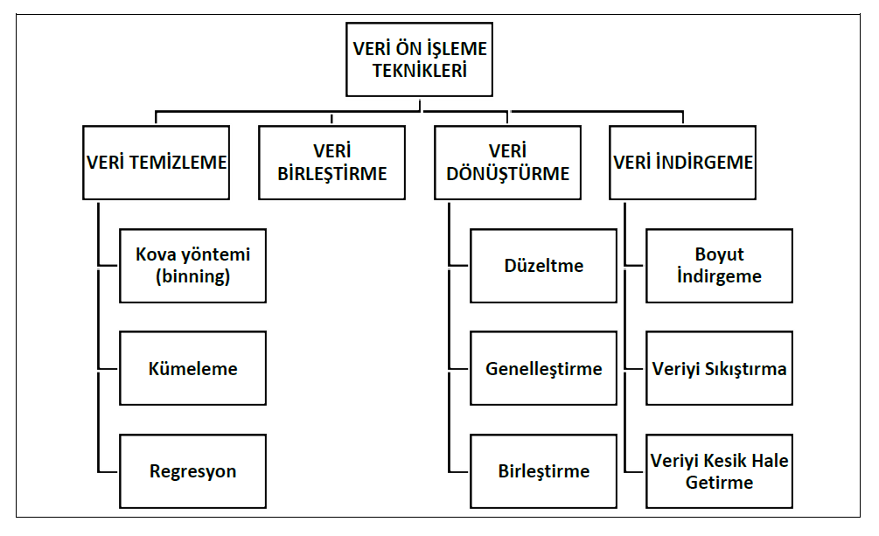

Şekil 3.1. Veri ön işleme yöntemlerinin genel şeması

Veri temizleme: Toplanan verilerin ilk ön işleme aşamasıdır. Bu aşamada, eksik verilerin tamamlanması, gürültünün düzeltilmesi ve verilerdeki tutarsızlıkların giderilmesi işlemleri yapılmaktadır. Herhangi bir değişkene ilişkin eksik değerlerin doldurulması için farklı yollar vardır. Bunlardan bazıları aşağıda kısaca açıklanmaktadır (Letsche T., 2007).

1. Eksik değer içeren kayıt veya kayıtlar atılabilir.
2. Değişkenin ortalaması eksik değerlerin yerine kullanılabilir.
3. Aynı sınıfa ait tüm örneklemler için değişkenin ortalaması kullanılabilir.
4. Var olan verilere dayalı olarak en uygun değer kullanılabilir. Burada sözü edilen en uygun değerin belirlenmesi için regresyon veya karar ağacı gibi teknikler kullanılabilir. Örneğin yaşı x, eğitim düzeyi y olan bir kişi için ücret durumu, mevcut verilerden yukarıdaki tekniklerden birinin kullanılmasıyla tahmin edilebilir.

Veri temizleme tekniğinin kullanıldığı bir diğer problem ise gürültülü verilerdir. Gürültülü verilerin oluşmasının nedeni, bir değerin hatalı olarak ölçülmesi, hatalı veri toplama aracı, ya da verinin hatalı niteliklerinden kaynaklı olabilir. Gürültü verilerinin giderilmesi içinde çeşitli yöntemler mevcuttur. Aşağıda veri düzeltme tekniklerinden bazıları açıklanmaya çalışılmıştır:

* Kova yöntemi (binning): Kova yöntemi, küçükten büyüğe veya büyükten küçüğe sıralanmış verileri düzeltmek için kullanılır. Binning yönteminde öncelikle sıralanmış veriler eşit büyüklükteki bin’lere ayrılır. Daha sonra bin’ler, bin ortalamaları, bin medyanları veya bin sınırları yardımıyla düzeltilir (Goharian N. and Grossman D., 2003).
* Kümeleme (Clustering): Veriler içerisindeki aykırı değerler kümeler ile belirlenebilir. Benzer değerler aynı grup veya aynı küme içinde yer alırken, aykırı değerler kümelerin dışında yer alacak şekilde sınıflandırılır.
* Regresyon (Regression): Veriler, regresyon ile verilere bir fonksiyon uydurularak düzeltilebilir. Uydurulan fonksiyona uymayan noktalar aykırı değerlerdir.

Veri Birleştirme: Veri madenciliğinde genellikle farklı veri tabanlarındaki veriler veri ambarı denilen alanda birleştirilirler. Farklı veri tabanlarındaki verilerin tek bir veri tabanında birleştirilmesiyle şema birleştirme hataları (schema integration errors) oluşur. Bu hatalar çoğunlukla tablo kolonlarının farklı isimlerde verilmesi kaynaklı olarak ortaya çıkmaktadır. Şema birleştirme hatalarından kaçınmak için meta veriler kullanılır. Meta veri, veriye ilişkin veridir. Raporlama işlemlerinin sık olarak yapıldığı kurumlarda veri ambarı alanı oluşturulur ve kayıtlar meta veri olarak tutulur.

Veri Dönüştürme: Veri dönüştürme işleminin amacı, verileri veri madenciliği için uygun formlara dönüştürmektir. Veri dönüştürme; düzeltme, birleştirme, genelleştirme ve normalleştirme işlemlerden bazılarını içerebilir.

Veri İndirgeme: Veri indirgeme, işlem yapılacak veri boyutunun çok büyük olması durumunda, veriyi daha küçük boyutlu hale getirme işlemidir. Bu işlem sonucunda elde edilen küçük boyutlu veriler ile daha etkin sonuçlar elde edilebilir.

Ön işleme tekniklerine, verilerle çalışılan her alanda ihtiyaç duyulmaktadır. Yukarıda bahsedilen teknikler veri madenciliği çalışmalarında, çalışma bazında farklılık gösterse de, çoğu zaman bu sırada ilerler. Doğal dil işleme çalışmalarında ise, ön işleme teknikleri sisteme verilen dokümanlara uygulanarak, doküman içindeki kelimelerin standart bir forma dönüştürülmesi sağlanır. D. Tanasa (Tanasa D. and Trousse B., 2004) ve V. Chitraa, (Chitraa V. and Dr. Davamani A. S., 2010) çalışmalarında ön işleme tekniklerine yer vermişlerdir.

3.2.1. Çalışmada uygulanan ön işleme teknikleri

Çalışmamızda çeşitli kaynaklardan toparlanan dokümanlar üzerinde işlemler yapılmıştır. Doküman türleri ve formatları birbirinden farklı olarak verilebilmektedir. Bu da beraberinde verilerin ön işlemeden geçirilerek veri temizleme yöntemi ile dokümanların uygun formata getirilmesini gerektirmektedir. İlk aşama olarak sisteme girilen dokümanların işleme alınabilecekleri birimlere ayrıştırılması gerekir. Çalışmamızda işlemler paragraf tabanlı olarak ele alınmaktadır. Bu nedenle dokümanların HTML taglarına ayrılarak <p> tagına sahip alanlarının tespit edilmesi gerekmektedir. Dokümanları HTML taglarına ayırmak için “BeautifulSoup” HTML ayrıştırıcı kütüphanesi kullanılır. BeautifulSoup, HTML veya XML dosyalarını işlemek için oluşturulmuş güçlü ve hızlı bir kütüphanedir. Bu kütüphane sayesinde <p> tagına sahip alanlar tespit edilir. Paragraflarına ayrılmış metin parçacıkları, paragraf bazında kelimelerine ayrılır. Dokümanlar metin içinde anlamı olmayan birçok kelime içermektedir ve bu kelimeler (stop words) cümleden çıkarıldıklarında da anlamsal bir kayba yol açmazlar. Ancak bu kelimeler ön işleme adımlarına tabi tutulmazsa sonuçlara olumsuz yönde etki edeceklerdir. Çünkü paragraf bazında işlem yapılacağı ve bu paragraftaki anlamlı kelimeler frekans bazında tespit edileceğinden sonuçları etkileyecektir. Çalışmada İngilizce sözlük oluşturma işlemi yapılacağından İngilizce diline ait sonlama kelimelerinin dokümanlardan atılması gerekmektedir. Aşağıda İngilizce diline ait sık kullanılan sonlama kelimeleri yer almaktadır. "a", "about", "above", "after", "again", "against", "all", "am", "an", "and", "any", "are", "aren't" vb... Sonlama kelimeleri ayırt edici özelliğe sahip olmadıklarından, ön işleme sırasında temizlenirler. Sonraki adımda, dokümandaki boşluk, rakam gibi anlamsız kelimelerde dokümandan çıkarılır. Daha sonra dokümandaki tüm kelimeler küçük harf formatında yazılarak harf uyumluluğu sağlanır. Bu işlemin ardından kelimelerin yapım ve çekim ekleri tek bir forma dönüştürülür. Bu işlemin yapılmasının nedeni anlamlı kelimelerin bulunması aşamasında frekans bazlı işlem yapılmasıdır. Ekleri tek bir forma dönüştürme işlemi için kök bulma (stemming) algoritmaları kullanılır. İngilizce dili için geliştirilmiş algoritmalardan en yaygın olarak bilinen ve kullanımı kolay olan (Moral, 2014) PorterStemmer kök bulma algoritması bu projede uygulanmıştır. Aşağıda (Şekil 3.2.)’de NLP’de kullanılan kök bulma algoritmaları verilmiştir.

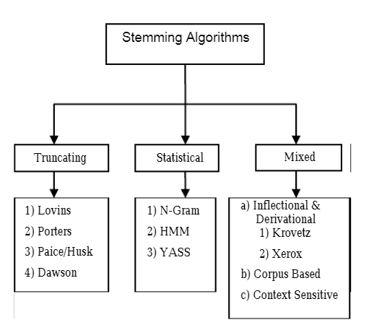

Şekil 3.2. Kök bulma algoritmaları

3.3. Kelimelerin Ağırlıklandırılması

Dokümanların ön işleme adımları sonucunda PorterStemmer algoritması ile kökleri bulunduktan sonra, bu kelimeler arasından anlamlı kelimelerin tespit edilmesi gerekmektedir. Farklı anahtar kelime belirleme yöntemleri bulunmaktadır. Helmholtz tabanlı Gestalt İnsan algı teoremi ve TF-IDF metrikleri en bilinenleridir. Çalışmamızda her 2 yöntem içinde uygulamalar yapılmış sonuçlar karşılaştırmalı olarak değerlendirilmiştir.

Ağırlıklandırma işleminde; hem başlangıç olarak sisteme verilen doküman(lar), hem de Web araması sonucu elde edilen doküman(lar) için anlam değerlerinin (meaning value) bulunması sağlanmıştır. Kelimelerin anlam değerlerinin bulunması ile birlikte bu kelimeler içinden anahtar kelime seçimi yapılmasına elverişli hale getirilmiştir.

3.3.1. Helmholtz Prensibi tabanlı Gestalt insan algı teoremi

Gestalt İlkeleri, 20. yüzyılın ortalarında Almanya’da ortaya çıkan, adını Almanca şekil ya da form anlamına gelen “gestalt” sözcüğünden alan, bilişsel süreçler içerisinde algı ve algısal örgütlenme konularına yoğunlaşan psikoloji teorisinin temelini oluşturan prensiplerdir. Bu teori şöyle özetlenebilir: “Bütün, kendisini oluşturan parçaların toplamından bağımsızdır” (Şentürk S., 2019).

Gestalt kuramının ana bileşenleri olan Gestalt ilkeleri, aşağıdaki gibidir.

Şekil-Zemin İlişkisi: Dış çevrede algılanan obje şekil, şeklin üzerine işlendiği ve onu kapsayan alan da zemindir (Yeşilyaprak B., 2006).

Yakınlık İlkesi: İnsanlar birbirlerine yakın olan nesneleri algılarken hepsini bir grup ve bütün olarak anlamlandırırlar. Birbirlerine yakın olan nesneler mekân, zaman ve anlam olarak beraber gruplandırılır(Senemoğlu N., 2012).  
  
Tamamlama İlkesi: Şekil olarak bitirilmemiş, devam ettirilmemiş objelerin şeklinde bir eksiklik olduğu halde tammış şeklinde algılanmasıdır. İnsan beyni bu

yarım kalan şekilleri kendiliğinden tamamlama eğilimindedir.

Benzerlik İlkesi: Bazı duyusal özellikler yönünden (şekil, renk, doku v.b) benzer olan cisimler bir küme olarak algılanır. Hem görsel hem işitsel olarak da birbirine benzerlik gösteren uyarıcılar yine aynı şekilde bir bütünmüş gibi algılanır (Senemoğlu N., 2012)

Süreklilik İlkesi: Aynı yönde belli bir süreklilikle devam eden objeler sanki birbirlerinin devamıymış gibi bir bütünlük içinde algılanır (Zeren G., 2007). 

Anlam değeri görüntü işlemede de kullanılan Helmholtz Prensibi (Balinsky H., Balinsky A., Simske S., 2011) tabanlı Gestalt insan algı teorisine (Desolneux vd., 2008) dayanmaktadır. İstatistiksel fizik ile doğrulanabilen bu yöntem beklenti değeri hesaplamaları kullanılarak elde edilmiştir (Balinsky H., Balinsky A., Simske S., 2011). Bu teori rastgele oluşturulmuş bir görüntü içerisinde rahatlıkla algılanabilen bir geometrik yapının şans eseri olmayacağının, bunun bir anlamı olduğunu söylemektedir. Bu durumu anlatmak için en açık örnek rastgele noktalardan oluşturulmuş (Şekil 3.3.)’deki iki görüntüdür.

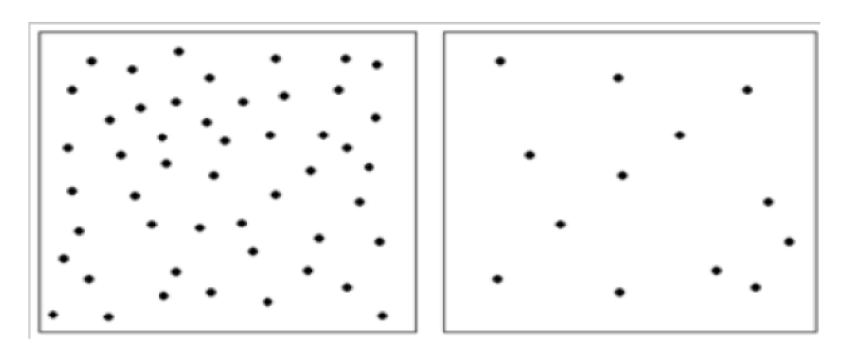

Şekil 3.3. İnsan algısında Helmholtz Prensibi(Balinsky H., Balinsky A., Simske S.,

2011)

Soldaki şekilde rastgele noktalara bakıldığında insan algısı ile herhangi bir geometrik yapı algılanamıyor. Bu beklentisel bir durumdur ve görüntünün rastgele oluşturulduğu rahatlıkla söylenebilirken, sağdaki şekilde sanki görünmeyen bir çizgi üzerine konulmuş 5 nokta görülmektedir. Rastgele noktalarla oluşturulmuş bir görüntü içerisinde böyle geometrik bir yapının olma olasılığının beklenti değeri çok düşük olmasına karşın bu olay gerçekleşmiş ve insan bunu rahatlıkla algılayabilmektedir. Öyle ise bu yapının anlamlı bir yapı olması gerekir. Çünkü beklenti değeri düşük bir olayın gerçekleşmesi şans eseri olamayacak kadar düşük bir olma olasılığına sahiptir. Gerçekleşme olasılığı çok düşük olan bir olayın gerçekleşmiş olması bu olayın anlamlı ya da önemli olduğunu göstermektedir (Balinsky H., Balinsky A., Simske S., 2011). Şekil 3.3.’de verilen insan algısında Helmholtz Prensibi’nin bir benzeri de Şekil 3.4.’de verilmiştir.



Şekil 3.4. Helmholtz Prensibi

Şekil 3.4. incelendiğinde İlk bakışta siyah zemin üzerinde oluşturulmuş bir üçgen görülmektedir. Bunun sebebi beynimizin görsel bilgiyi alıp bize anlamlı gelen, tanıdık, düzenli simetrik veya algılayabileceğimiz şekliyle bize görüntüyü sunuyor olmasıdır. Bu şekilde asıl olan siyah zemin üzerinde 3 adet beyaz “pac man” olmasıdır (Turan M. ve Ögtelik S., 2018).

**3.3.2. Helmholtz Prensibi’nin uygulanması**

Helmholtz Prensibi, Gestalt insan algı teorisini kullanır. Bu teori metin madenciliğinde her bir kelime için; dokümanın paragrafında, kelimenin m kez geçmesinin olası olup olmadığının belirlenmesinde kullanılmıştır. Bu teoriye dayanan anlam değeri bazı formüllerle hesaplanır. Bu formüller şu şekildedir:

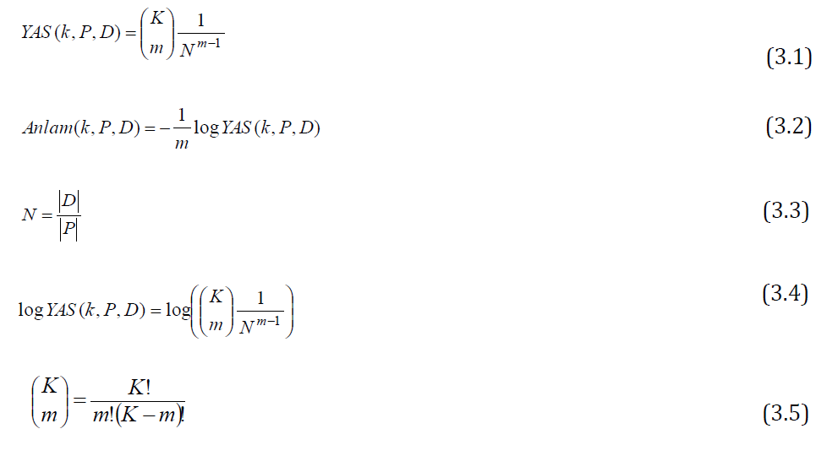

Helmholtz Prensibi’ne göre kullanılan bu formüllerde;

D: Dokümanın paragrafları

P: Paragrafta yer alan cümleler, anlamı taşımaktadır.

Çalışmada dokümanları paragraflarına ayırarak, paragraf tabanlı bir çalışma yaptığımız için bu formülü kullanırken D’yi dokuman, P‘yi de dokümanda yer alan paragraf olarak ele aldık. Yaptığımız çalışma için formülde yer alan diğer terimlerin de açıklaması aşağıdaki gibidir:

k: İşlem yapılan kelime

P: Veri kümesinde yer alan paragraf sayısı

D: Veri kümesinde yer alan dokumanlar

m: Hesapladığımız kelimenin toplam kaç tane paragrafta geçtiği

K: Hesapladığımız kelimenin doküman da toplam kaç kez geçtiğinin sayısı

N: Tüm veri kümesindeki toplam kelime sayısının, bir dokümandaki toplam kelime sayısına bölümü olarak ele alınmıştır. (Turan M. ve Ögtelik S., 2018)

YAS, kelimenin m kere P’de geçmesinin beklenti değeridir. Beklenti değeri 1’den küçük ise w kelimesinin m kez P’de geçmesi beklenmeyen bir olaydır. Fakat w kelimesi m kez P’de zaten geçmiş ise w kelimesi P için anlamlı önemli bir kelime olarak düşünülebilir. Eğer anlam değeri sıfırdan büyük ise YAS değeri 1’den küçüktür (Balinsky A., Balinsky H., Simske S., Dadachev B., 2012).

Anlam değerinin hesaplanmasında kullanılan YAS değeri, anlam değeri ile ters orantılıdır. Bunun anlamı YAS değeri ne kadar küçükse o özelliğin o sınıf için anlam değeri o kadar büyüktür. Anlam değerinin büyük olması ise özelliklerin daha etkin ve önemli bir özellik olduğunu ifade etmektedir.

3.3.3. TF-IDF metrikleri

Anlamlı kelimelerin tespit edilmesi için Helmholtz Prensibi dışında TF-IDF metrikleri de kullanılabilir. TF-IDF metrikleri, doğal dil işleme ve [veri madenciliği](http://www.bilgisayarkavramlari.com/2012/03/31/veri-akis-madenciligi-data-stream-mining/) konularının ortak çalışma alanı olan metinler üzerinde istatistiksel incelemeler konusunda kullanılmaktadır. TF-IDF kavramı IR gibi konuların altında bir sıralama(ranking) algoritması olarak sıkça geçmektedir (Şeker Ş.E ., 2012).

Term Frequency: Bir doküman içerisinde geçen terim ağırlıklarını hesaplamak için kullanılan yöntemdir.

Aşağıda Şekil 3.5.’de TF ile ağırlık hesaplamasında kullanılan yöntemler açıklanmaktadır.

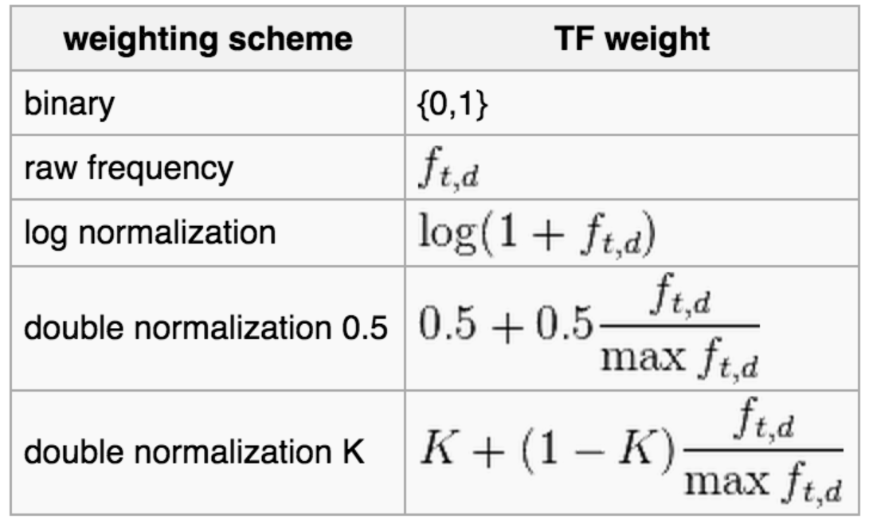

Şekil 3.5. Term Frequency ağırlık hesaplama yöntemleri (Dayıbaşı O., 2015).

Aşağıda Şekil 3.5.’de verilen formüller detaylı olarak açıklanmaktadır.

Binary: Doküman içerisinde terimin olup olmadığını temsil etmektedir.

Raw Frequency: Terimin dokümanda geçme sayısı / dokümandaki kelime sayısı oranına eşittir.

Double Normalization: 0,5–1 arasında bir değer oluşturur. Raw Freq / Maksimun geçen Terim Raw Freq değerine bölerek doküman ne kadar uzun olursa olsun terimin diğer terimlere olan oranını bularak frekansı normalize etmektedir.

Inverse Document Frequency: Birden fazla dokümanda kelimenin geçme sayısını bularak bu kelimenin terim olup olmadığını, bağlaç vb. (Stop Words) olduğu anlamaya çalışır. Bunun için terimin geçtiği doküman sayısı / doküman sayısının logaritmasının mutlak değeri alınmaktadır.

TF-IDF metriklerini örnek üzerinden açıklamak gerekirse;

TF (Term Frequency): “D1” adında 5000 kelimeye sahip bir dokümanımız olsun. Bu doküman içerisinde “Computer” kelimesi 10 kez geçtiğini varsayarsak, “Computer” kelimesinin TF değeri aşağıdaki gibi hesaplanır.

TF = 10/5000 = 0.002

IDF (Inverse Document Frequency): 10 adet dokümanımız olsun. Bu dokümanların 5 tanesinde “Computer” kelimesinin geçtiğini varsayarsak, “Computer” kelimesinin IDF değeri aşağıdaki gibi hesaplanır.

IDF = log_e (10/5) = 0.3010

IDF hesabı sırasında bazı noktalara dikkat etmek gerekir. Öncelikle logaritmanın tabanının bir önemi yoktur. Amaç üssel fonksiyonun tersi yönde bir hesap yapmaktır. Doğal logaritma kökü e, 2 veya 10 gibi sayılar en çok kullanılan değerlerdir. Genelde TF-IDF değerinin kıyas için kullanıldığını ve diğer terimlerin TF-IDF değerleri ile kıyaslandığını düşünecek olursak hepsinde aynı tabanın kullanılıyor olması sonucu değiştirmeyecektir.

Diğer dikkat edilecek bir husus ise, IDF hesabı sırasında geçen “terimi içeren doküman sayısı” değeridir. Bu değer hesaplama sırasında paydada yer almaktadır ve bu değerin 0 (sıfır) olma ihtimali vardır. Bu durumda sonuç sıfıra bölüm belirsizliğine götürebileceğinden genelde bu değere 1 eklemek sıkça yapılan bir programlama yaklaşımıdır (Şeker Ş.E ., 2012).

TF-IDF (Term Frequency — Inverse Document Frequency): TF ve IDF değerleri hesaplandıktan sonra TF-IDF hesaplaması yapılır. TF-IDF değeri, TF ve IDF değerlerinin çarpımına eşittir. Yukarıda elde ettiğimiz TF ve IDF değerlerini baz alarak TF-IDF değerini hesaplarsak, sonuç aşağıdaki gibi olacaktır.

TF-IDF = 0.002 * 0.3010 = 0.000602

Aşağıda Şekil 3.6.’da TF-IDF metrikleri sürecinin Web üzerinden alınan dokümanların işlenmesi sürecinden itibaren akışını anlatmaktadır.

**Web** **Sitesinden**

**Verileri** **Al**

**Ön** **İşleme**

**Dokümandaki Toplam**

**Kelime Sayısını Hesapla**

**Tüm Dokümanlarda Her Kelimenin Oluşumunu Kontrol Et**

**TF Formülünü Uygula**

**Kelimeyi İçeren Toplam**

**Doküman Sayısını Hesapla**

**Toplam Doküman Sayısını Hesapla**

**IDF Formülünü Uygula**

**TF-IDF Formülünü Uygula**

Şekil 3.6. TF-IDF süreci

3.3.4. TF-IDF metriklerinin uygulanması

Çalışmamızda, başlangıç ve Web araması sonucu elde edilen dokümanların sisteme beslenmesi sonrası ön işleme adımlarına tabi tutulup PorterStemmer algoritması ile kökleri bulunduktan sonra, bu dokümanlara ait anlamlı kelimelerin tespit edilmesi sağlanmıştır. Anlamlı kelimelerin tespiti için TF-IDF metrikleri kullanılmıştır. TF-IDF değeri belli bir değerin üzerinde olan kelimeler sözlüğe eklenmiş ve daha sonra sözlüğe eklenen bu kelimeler üzerinden Web araması yapılmıştır.

3.3.5. Benzerlik oranı tespiti

Sözlük oluşturma çalışmamızda, TF-IDF ya da Helmholtz Prensibi ile elde edilen anlamlı kelimeler doğrudan sözlüğe eklenmemiş bazı kontroller yapılmıştır. Bu kontrollerden biri de benzerlik oranıdır. TF-IDF ya da Helmholtz Prensibi ile anlamlı kelime seçimi yapıldıktan sonra, kelimeleri sözlüğe eklemeden önce her anlamlı kelimenin oluşmuş sözlük ile benzerliği hesaplanmaktadır. WordNet ile kelimelerin benzerlik hesaplaması yapıldıktan sonra benzerlik oranı belirlenen eşik değerin üzerinde olan kelimeler sözlüğe eklenmiştir. Çalışmada, benzerlik oranı hesaplanması için WordNet benzerlik değeri kullanılmıştır.

WordNet, Pricenton Üniversitesi Bilişsel Bilimler Laboratuarı'nda hazırlanmış İngilizce sözlük veri tabanıdır. İsimler, fiiller, sıfatlar ve zarflar, her biri ayrı bir kavram ifade eden bilişsel eşanlamlılar (synsets) kümeleri halinde gruplandırılır. Synsets kavramsal, anlamsal ve sözcüksel ilişkiler aracılığıyla birbirine bağlanır (Miller G. A., Beckwith R., Fellbaum C., and Gross D., 1990). WordNet ücretsizdir ve herkese açık olarak indirilebilir. WordNet'in yapısı dolayısıyla, hesaplamalı dilbilim ve doğal dil işleme için kullanışlı bir araçtır (Küçük, T.T., 2018).

3.3.6. Web aramasından dokümanların elde edilmesi

TF-IDF ya da Helmholtz Prensibi uygulanarak elde edilen anahtar kelimelerin, WordNet sistemi ile benzerlik oranları hesaplandıktan sonra, parametre olarak belirlenen eşik benzerlik oranından yüksek orana sahip olan kelimeler sözlüğe eklenmiştir. Sözlüğe eklenen kelimelerden ise, sadece parametre olarak belirlenen değerin üstünde olanlar Web aramasında kullanılmıştır. Örneğin, sözlüğe 10 adet kelime eklenirse ve uygulamada sözlüğe eklenen kelimelerin %50’si Web aramasında kullanılsın şeklinde parametre tanımlanırsa bu kelimelerden sadece 5 tanesi Web aramasında kullanılacaktır. Projede Web üzerinde arama yöntemi olarak Azure Cognitive Web Search yöntemi uygulanmıştır. Web aramasında kullanılacak kelimeler boşluk karakteri ile birleştirilerek Azure Web Search servisine parametre olarak verilmiştir. Örnek vermek gerekirse, Web aramasında kullanılacak kelimeler sırasıyla “game”, “football”, “sport” kelimeleri ise, bu kelimeler Web’te “game football sport” şeklinde aranmaktadır. Bu işlem sözlük kelime sayısı belirlenen parametre değerine ulaşana kadar devam eder. Böylece sistemde sürekli bir döngü sağlanmıştır.

3.3.7. Genel benzerlik oranı tespiti

Bu adımda, uygulama sonucunda elde edilen sözlüğün başlangıç olarak verilen kelimeler ile benzerliği tespit edilmeye çalışılmıştır. Başarı oranı tespit yöntemi olarak SimHash (Benzerlik Özeti) algoritması kullanılmıştır. SimHash algoritması, özellikle metin işlemenin yoğun olduğu, arama motoru gibi uygulamalarda dosyaların veya web sitelerinin birbirine olan benzerliğini bulmak için kullanılan bir algoritmadır (Bilgisayar Kavramları,2019). SimHash algoritması, iki dosyayı birer vektör olarak görür ve bu vektörler (yöney, vector) arasındaki cosinüs (cosine) bağlantısını bulmaya çalışır. SimHash algoritması, benzerlik tespiti amacıyla birçok farklı çalışmada kullanılmıştır. Jiang (Jiang Q. and Sun M.,2011) ve Pi (Pi B., Fu S., Wang W. and Han S., 2019) çalışmalarında, doküman benzerliğini elde etmek amacıyla SimHash algoritması kullanılmıştır. Aşağıda Şekil 3.7.’de SimHash algoritmasının sözde kodu, Şekil 3.8.’de ise SimHash algoritmasının çalışma prosedürü yer almaktadır.

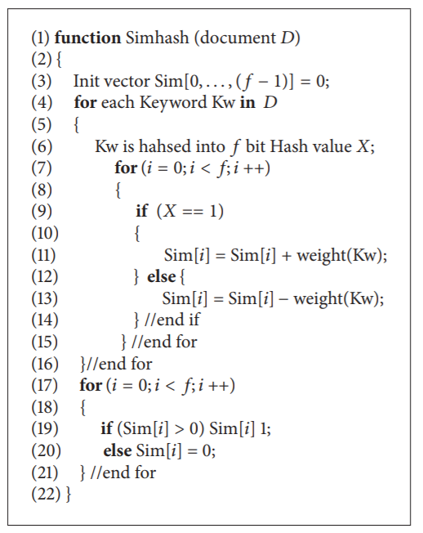

Şekil 3.7. SimHash algoritmasının sözde kodu (Ho T., Sung Kim., 2014)

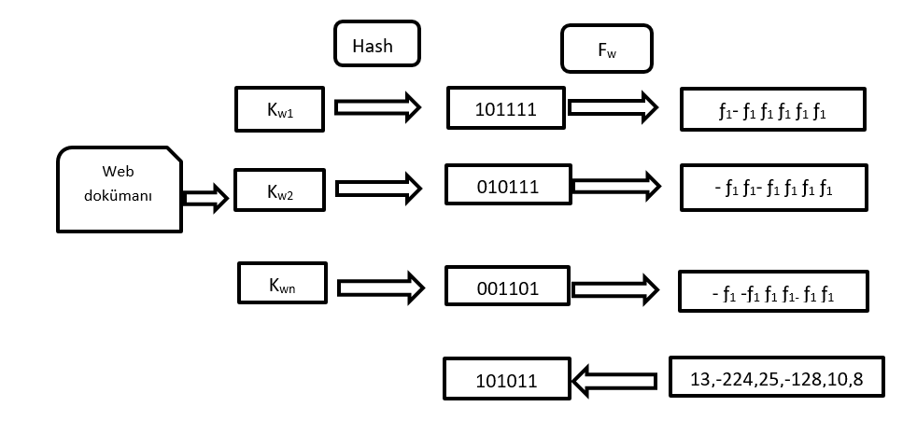

Şekil 3.8. SimHash algoritmasının çalışma prosedürü (Ho T., Sung Kim., 2014)

4. YAZILIMIN GERÇEKLENMESİ

Otomatik sözlük oluşturma çalışması ile ilgili tüm yazılımsal süreç aşağıda detayları bahsedilecek otomasyon ile sağlanmıştır. Uygulamanın yazılımsal süreci Python ile kodlanmıştır. Proje, Python 3.7 versiyonu ile geliştirilmiştir. Projede Python dilinin tercih edilmesinin nedeni, hem esnek kodlama standartlarına sahip olması, hem de doğal dil işleme problemlerine yönelik geniş çözümler sunmasıdır. Veritabanı işlemleri için MsSql Server kullanılmıştır. Aşağıdaki Şekil 4.1.’de belirtilen tüm paketler uygulamaya dahil edilmiştir. Sarı ile işaretlenen paketler uygulamada sıkça kullanılan önemli işlem paketleridir.

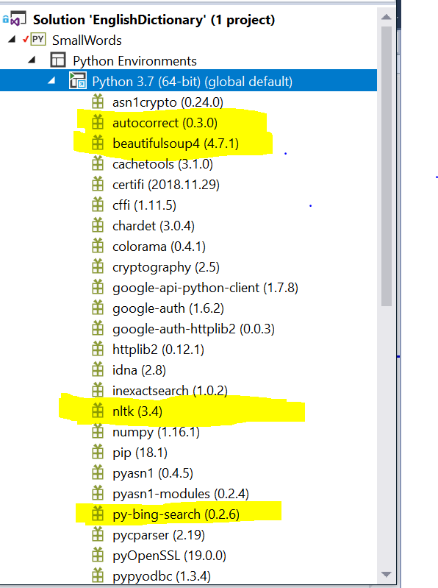

Şekil 4.1. Yazılımın gerçeklenmesinde kullanılan paketler

Proje içerisinde, 3 farklı uygulama bulunmaktadır. Bunlardan biri, tüm süreci yöneten projenin sonlanıp sonlanmayacağına karar veren uygulamadır. İkincisi, kullanıcıdan aldığı doküman(lar)a göre dokümanları ön işleme adımlarına tabi tutan, kelimelerin köklerini bulan, ardından bu kelimelerin ağırlıklarını tespit edip ağırlıkları en yüksek olan kelimeleri belirleyen uygulamadır. Üçüncüsü ise, ikinci adım sonunda anlamlı kelimeler sözlüğe eklendikten sonra uygulamanın yaşam döngüsüne devam edebilmesi için Web üzerinden sözlüğe eklenen kelimeler ile arama yapıp yeni dokümanlar oluşturan uygulamadır. Kullanıcıdan oluşturmak istediği sözlük konusuyla ilişkili başlangıç dokümanlarını isteyen arayüz Şekil 4.2.’deki gibidir. Uygulama arayüzünde tüm süreci takip edebilmek adına her adım konsol ekranına yazdırılmıştır. Kullanıcıdan aldığı dosya yolunda bulunan tüm dokümanlar işleme alınacaktır. (Örn: “C:\Users\[User]\[Klasör Adı]”).

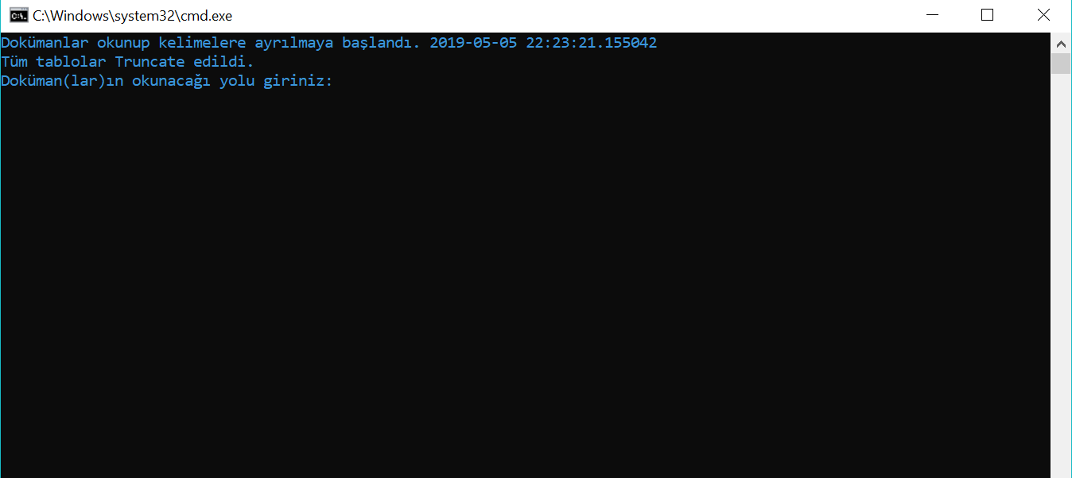

Şekil 4.2. Proje arayüzü

Kullanıcıdan aldığı dosya yolunda bulunan tüm dokümanların tespit edilmesi ve okunması işlemi aşağıda Şekil 4.3.’de gösterilmiştir. Eğer belirtilen dosya yolunda herhangi bir doküman bulunmadığı taktirde (Şekil 4.2.)’de belirtilen ekran tekrar kullanıcıya sunulacaktır.

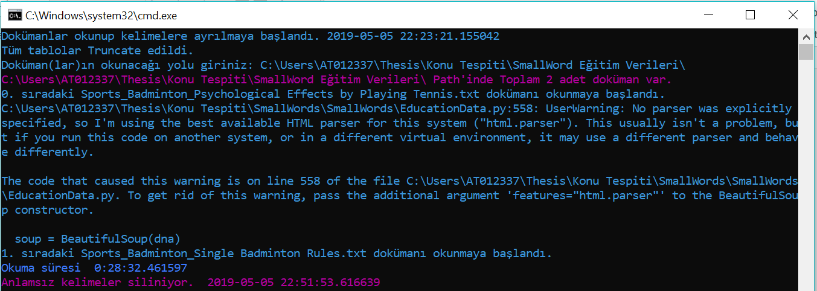

Şekil 4.3. Proje arayüzünde dokümanların işlenmesi

Önceki bölümlerde de belirtildiği üzere, bu çalışmada kelimelerin ağırlıklandırılması ile ilgili hem Helmholtz Prensibi hem de TF-IDF metrikleri kullanılmıştır. Bölüm 4.3.’deki “Terimlerin Ağırlıklandırılması” başlığına kadar yer alan tüm süreçler hem Helmholtz Prensibi hem de TF-IDF metriklerini içeren uygulamalar için ortaktır. “Terimlerin Ağırlıklandırılması” başlığından itibaren Helmholtz Prensibi ve TF-IDF metrikleri için yapılan çalışmalar, farklı başlıklar halinde açıklanacaktır.

4.1. Paragrafların Tespiti

Çalışmada, otomatik sözlük oluşturma işlemi sadece kullanıcıdan alınan başlangıç doküman(lar) ile değil, aynı zamanda başlangıç olarak verilen kelime(ler) ile de oluşturulabilmektedir. Başlangıç doküman(lar) ile sözlük oluşturma çalışması yapıldığında, bu dokümanların ön işleme adımına tabi tutulması gerekmektedir. Bu bölüm yazılımda gerçekleştirilen ilk adımdır. Kullanıcıdan alınan tohum dokümanlar, sisteme paragraf başı “<p>” ve paragraf sonu “</p>” etiketleri ile etiketlenmiş şekilde girdi olarak verilir. BeautifulSoup, HTML veya XML dosyalarını işlemek için oluşturulmuş bir kütüphanedir. Bu kütüphane ile uygulamamıza girdi olarak aldığımız belgeleri HTML kodlarına yani etiketlenmiş olan "<p>" etiketlerine ayrıştırıp her bir paragrafı ayrı ayrı elde etmemizi sağlamıştır.

4.2. Paragraf Bazında Kelimelerin Tespiti ve İşlenmeye Uygun Hale Getirilmesi

BeautifulSoup kütüphanesi ile dokümanlara ait paragraflar tespit edildikten sonra, paragraflarda yer alan kelimelerin de tespit edilmesi gerekmektedir. Paragrafa ait kelimeler bulunduktan sonra, son olarak bu kelimelerin işlenmeye

uygun formata dönüştürülmesi sağlanır. Aşağıda (Şekil 4.4.)’de kelimelerin seçim aşaması adımları yer almaktadır.

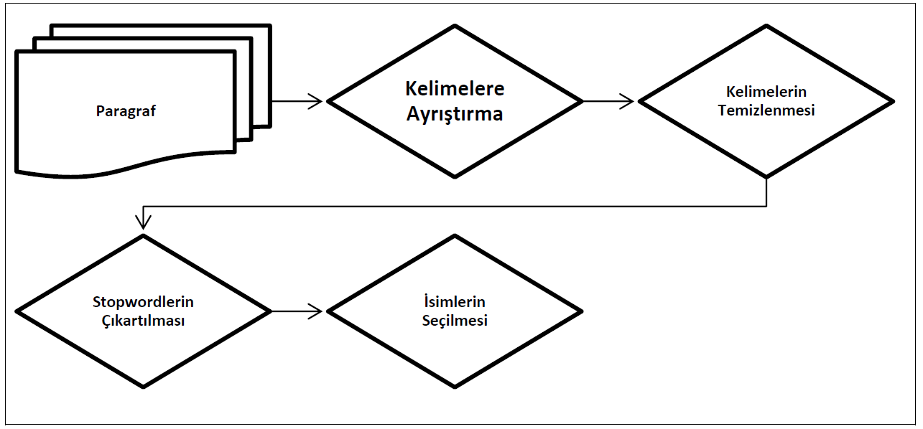

Şekil 4.4. Kelimelerin seçim aşaması adımları

Bir dokümana ait paragraflar döngü içerisine sokulur ve son paragraf işleninceye kadar döngü devam ettirilir. Döngü içerisinde NLTK kütüphanesine ait tokenize metodu ile paragrafın içerdiği kelimeler ayrıştırılır. Daha sonra kelimeler içerisindeki “!, #, $, %” gibi özel karakterler temizlenir. Özel karakterlerden temizlenmiş olan kelimeler NLTK kütüphanesine ait “nltk.corpus” yardımıyla İngilizce diline ait olan stopwordlerden ayrıştırılır. Stopwordlerden ayrıştırılmış olan kelimeler “Part of speech tagging” yöntemi ile isim, fiil, sıfat gibi sınıflardan hangisine dahil oluyor ise onun etiketi ile etiketlenir. Bu adımda yapılan işlem için yine NLTK aracı kullanılmıştır. Etiketlenme işlemi tamamlandıktan sonra etiketi isim olan kelimeler çalışmanın geri kalanında kullanılacak olan terimleri oluşturmaktadır. Sadece isim olanları seçmemizin nedeni, Helmholtz Prensibi ve TF-IDF metriklerinde frekans bazlı işlem yaptığımız için, kelimelerin en yalın hali üzerinde işlem yapmamız daha doğru sonuç verecektir.

4.2.1. Paragraf bazında her bir kelimenin geçiş adedinin hesaplanması

Paragraf bazında tespit edilen isim etiketindeki terimlerin geçiş sayılarını tespit etmek amacıyla (Şekil 4.5)’deki basit algoritma kullanılmıştır.

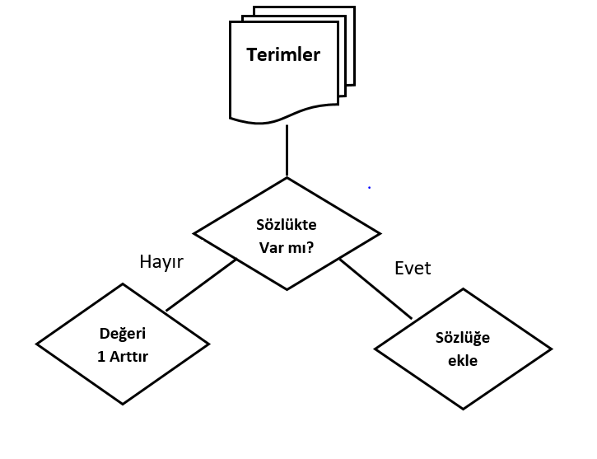

Şekil 4.5. Terim geçiş sayısı hesaplama algoritması

(Şekil 4.5.)’deki “Sözlükte Var mı?” kısmında kontrol edilen değer o an üzerinde işlem yapılan kelimedir. Sözlük olarak kastettiğimiz yapı bir Dictionary<key,value> sözlüğüdür. Bu sözlük için anahtar kelime (key) terim, anahtar değeri (value) terimin geçiş sayısı olarak verilmiştir. Döngü içerisinde kontrol edilen kelimenin “student” olduğunu varsayalım. “student” kelimesi sözlükte var mı diye kontrol edilir. Kelime sözlükte var ise sözlük girdisi Dictionary<student,2> şeklinde olacaktır. Eğer student kelimesi daha önce sözlüğe eklenmemiş olsaydı, sözlük girdisi Dictionary<student,1> şeklinde eklenecekti.

Çizelge 4.1. Sistemdeki terimlerin tutulduğu tablo yapısı

|  |
| --- |
| **Words (Table)** |
| WordID |
| DocumentId |
| Word |
| Count |
| StemWord |
| Paragraph |

“student” terimini baz alarak devam edelim. Bu kelimenin 2. Dokümanın 1. paragrafında 1 kez geçtiğini tespit ettikten sonra bu kelimeyi (Çizelge 4.1.)’de verilen Words tablosuna kaydetmemiz gerekiyor. Words tablosundaki “DocumentId” alanı sisteme girdi olarak verilen dokümanların sistem tarafından atanmış olan Id değerini tutar. “ParagraphId” ile dokümanın kaçıncı paragrafı olduğu bilgisi saklanır. “StemWord” alanında terimin değeri, “Count” alanında bu terime ait paragrafta kaç kez geçtiğinin bilgisi tutulur. Aşağıda (Çizelge 4.2.)’de “student” kelimesinin Words tablosuna kaydedildikten sonraki hali yer almaktadır.

Çizelge 4.2. Sistemdeki terimlerin tutulduğu tablo kayıt örneği

|  |  |  |  |  |
| --- | --- | --- | --- | --- |
| **WordID** | **DocumentId** | **Count** | **StemWord** | **ParagraphId** |
| 110 | 2 | 1 | student | 1 |

**4.3. Terimlerin Ağırlıklandırılması**

4. bölümün başında da belirtildiği üzere kelimelerin ağırlıklandırılması kısmı hem Helmholtz Prensibi hem de TF-IDF metrikleri ile gerçeklenmiştir. Bu kısımda her 2 ağırlıklandırma süreci detaylı olarak açıklanacaktır.

4.3.1. Helmholtz Prensibi ile kelimelerin ağırlıklandırılması

Paragraf bazında kelimelerin sayıları tespit edilip Words tablosuna kaydedildikten sonra, bu kelimeler içerisinden dokümanı en fazla temsil eden anahtar (anlamlı) kelimelerin tespit edilmesi gerekmektedir. Daha sonra bu anlamlı kelimelerin veritabanı tablosuna kaydedilmesi sağlanır. Helmholtz prensibi uygulanarak elde edilen kelimeler yapısı aşağıda (Çizelge 4.3.)’de verilen tabloya kaydedilir.

Çizelge 4.3. Helmholtz Prensibi uygulanan kelimelerin anlam değerlerinin

tutulduğu tablo yapısı

|  |
| --- |
| **MeaningWord (Table)** |
| DocumentId |
| StemWord |
| MeaningValue |

(Çizelge 4.3.)’deki yapıya göre “DocumentId” alanı sisteme alınan doküman için üretilmiş Id değeridir. “StemWord” alanı anlam değeri hesaplanan kelimeyi temsil eder. “MeaningValue” alanı ise, “StemWord” alanında belirtilen kelime için hesaplanan anlam değeridir. “MeaningValue” değerini hesaplamak için MsSql içerisinde bulunan “CalculateMeaningValue” isimli saklı yordam (stored procedure) çalıştırılır (Şekil 4.6.).

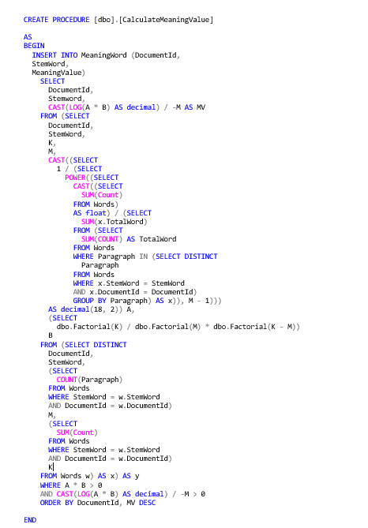

Şekil 4.6. Helmholtz Prensibi ile kelimelerin anlam değerlerini hesaplama

sorgusu

Aşağıda (Çizelge 4.4.)’de, (Şekil 4.6.)’da verilen formülün uygulanması sonucu elde edilen anlamlı kelimelerin tutulduğu Database tablosu yer almaktadır.

Çizelge 4.4. Helmholtz Prensibi uygulanan kelimelerin terim ağırlıklarının

tutulduğu tablo

|  |  |  |
| --- | --- | --- |
| **DocumentId** | **StemWord** | **MeaningValue** |
| 1 | time | 1.6667 |
| 1 | team | 1.6667 |
| 1 | recept | 1.5000 |
| 1 | goal | 1.5000 |
| 1 | end | 1.5000 |
| 1 | field | 1.3333 |
| 1 | stadium | 1.2500 |
| 1 | year | 1.0000 |
| 1 | week | 1.0000 |
| 1 | steeler | 1.0000 |
| 1 | second | 1.0000 |
| 1 | receiv | 1.0000 |
| 1 | quarter | 1.0000 |
| 1 | play | 1.0000 |
| 1 | packer | 1.0000 |
| 1 | matt | 1.0000 |
| 1 | line | 1.0000 |
| 1 | giant | 1.0000 |
| 1 | career | 1.0000 |

4.3.2 TF-IDF metrikleri ile kelimelerin ağırlıklandırılması

Paragraf bazında kelimelerin sayıları tespit edilip Words tablosuna kaydedildikten sonra, bu kelimeler içerisinden dokümanı en fazla temsil eden anahtar (anlamlı) kelimelerin tespit edilmesi gerekmektedir. Daha sonra bu anlamlı kelimeleri veritabanı tablosuna kaydedilmesi sağlanır. TF-IDF metrikleri uygulanarak elde edilen kelimeler yapısı aşağıda (Çizelge 4.5.)’de verilen tabloya kaydedilir.

Çizelge 4.5. TF-IDF metrikleri uygulanan kelimelerin anlam değerlerinin

tutulduğu tablo yapısı

|  |
| --- |
| **TFIDFWords (Table)** |
| WordID |
| DocumentId |
| Word |
| TF |
| IDF |
| TF_IDF |

(Çizelge 4.5.)’deki yapıya göre, WordID alanı tablo birincil anahtar değeridir. “DocumentId” alanı sisteme alınan doküman için üretilmiş Id değeridir. “Word” alanı anlam değeri hesaplanan kelimeyi temsil eder. “TF”, “IDF” ve “TF-IDF” alanları ise, “Word” alanında belirtilen kelime için hesaplanan kelime için hesaplanan anlam değerleridir. “TF”, “IDF” ve “TF-IDF” değerini hesaplamak aşağıdaki formüller kullanılmaktadır.

**(4.1)**

(4.2)

(4.3)

Word tablosunda bulunan tüm kelimelerin TF, IDF ve TF-IDF değerlerinin hesaplanması için sisteme yüklenmiş tüm dokümanlara ait birbirinden farklı kaç adet kelime olduğu hesaplanır. Daha sonra bu kelimelerin her biri için bir döngü aracılığıyla toplam geçiş sayıları bulunur. Örnek vermek gerekirse, "football" kelimesi 1. dokümanda 3 kez, 2. dokümanda 5 kez geçmiş olsun. Sonuç olarak "football" kelimesi için geçiş sayısı 3+5=8 olacak şekilde belirlenir. Daha sonra Word tablosuna kaydedilmiş tüm kelimelerin geçiş adetleri toplanır. TF hesaplaması kelime bazında yapılır. "football" kelimesi ile devam edersek, "football" kelimesi için TF değeri, "football" kelimesinin dokümanlarda toplam geçme sayısının, tüm kelimelerin toplam geçiş sayısı toplamının oranına eşittir. "football" kelimesinin toplam 8 kez geçtiğini ve tüm kelimelerin toplam geçiş sayısını 800 olduğunu varsayarsak, TF değeri 0,01 olarak bulunacaktır.

TF değerini hesapladıktan sonra, IDF değerinin hesaplanması gerekiyor. Öncelikle döngü içerisinde her bir kelime için, ilgili kelimeyi içeren doküman sayısı bulunur. Daha sonra sisteme yüklenmiş toplam doküman sayısı hesaplanır. IDF değeri, toplam doküman sayısının, kelimeyi içeren toplam doküman sayısına bölümünün logaritmasına eşittir. "football" kelimesi örneğinden devam edersek, "football" kelimesi toplam 3 adet dokümanda geçmiş olsun. Toplam doküman sayısının 6 olduğunu varsayarsak, IDF değeri log10(2) = 0,30 olacaktır. IDF değerini hesaplarken kelimeyi içeren toplam doküman sayısının 0 olması durumunda (sıfıra bölünme hatası) bu değeri 1 alarak "Normalization" işlemi yapılabilir.

TF ve IDF değerleri hesapladıktan sonra, son olarak TF-IDF değerinin hesaplanması gerekir. TF-IDF değeri, TF ve IDF değerlerinin çarpımına eşittir. Yukarıda TF değerini 0,01, IDF değerini 0,30 olarak hesaplamıştık. Bu sonuçlara göre TF-IDF değeri, 0,003 olacaktır.

Aşağıda (Çizelge 4.6.)’da TF-IDF metriklerinin uygulanması sonucu elde edilen anlamlı kelimelerin tutulduğu Database tablosu yer almaktadır.

Çizelge 4.6. TF-IDF metrikleri uygulanan kelimelerin terim ağırlıklarının

tutulduğu tablo

|  |  |  |  |  |  |
| --- | --- | --- | --- | --- | --- |
| **WordID** | **DocumentId** | **Word** | **TF** | **IDF** | **TF_IDF** |
| 185 | 1 | season | 0.0422 | 1 | 0.0422 |
| 228 | 1 | yard | 0.0578 | 0.6931 | 0.0400 |
| 138 | 1 | pass | 0.0533 | 0.6931 | 0.0370 |
| 144 | 1 | player | 0.0222 | 1 | 0.0222 |
| 84 | 1 | game | 0.0200 | 0.6931 | 0.0139 |
| 213 | 1 | touchdown | 0.0200 | 0.6931 | 0.0139 |
| 80 | 1 | footbal | 0.0133 | 1 | 0.0133 |
| 69 | 1 | drug | 0.0178 | 0.6931 | 0.0123 |
| 210 | 1 | time | 0.0111 | 1 | 0.0111 |
| 97 | 1 | intercept | 0.0156 | 0.6931 | 0.0108 |
| 207 | 1 | test | 0.0156 | 0.6931 | 0.0108 |
| 17 | 1 | bay | 0.0133 | 0.6931 | 0.0092 |
| 204 | 1 | team | 0.0089 | 1 | 0.0089 |
| 1 | 1 | aaron | 0.0067 | 1 | 0.0067 |
| 191 | 1 | sport | 0.0067 | 1 | 0.0067 |
| 221 | 1 | week | 0.0067 | 1 | 0.0067 |
| 115 | 1 | lion | 0.0089 | 0.6931 | 0.0062 |
| 154 | 1 | quarterback | 0.0089 | 0.6931 | 0.0062 |
| 162 | 1 | record | 0.0089 | 0.6931 | 0.0062 |
| 187 | 1 | seed | 0.0089 | 0.6931 | 0.0062 |
| 193 | 1 | stadium | 0.0089 | 0.6931 | 0.0062 |
| 217 | 1 | victori | 0.0089 | 0.6931 | 0.0062 |
| 229 | 1 | year | 0.0089 | 0.6931 | 0.0062 |
| 230 | 1 | york | 0.0089 | 0.6931 | 0.0062 |
| 27 | 1 | brown | 0.0067 | 0.6931 | 0.0046 |

5. SONUÇ VE ÖNERİLER

Veri kümesi oluşturmak amacıyla, 2-gram olasılıklarına dayalı benzerlik modeli kullanan Python uygulaması yazılmıştır. Helmholtz Prensibi ve TF-IDF metrikleri için ayrı ayrı elde edilen sözlükler için benzerlik oranları hesaplanmış, sonuçlar karşılaştırmalı olarak değerlendirilmiştir.

5.1. Helmholtz Prensibi Uygulanarak Elde Edilen Sonuçlar

Sisteme başlangıç olarak 1,2,3,5 adet şeklinde farklı sayıda spor dokümanı verilmiştir. Bu dokümanlar “txt“ türünde sisteme sokulmuştur. Yine aynı şekilde sözlük kelime sayısı azami tüm sözlüklerde 100 adet olacak şekilde sınırlandırılmıştır. Böylece, aynı kelime sayısına sahip sözlüklerin, farklı başlangıç doküman sayılarıyla beslenmesi sonucu elde ettikleri sözlük benzerlik oranı değerleri gözlenmeye çalışılmıştır. Aşağıda sırasıyla bu parametre değerleri için alınan sonuçlar paylaşılmıştır.

Parametre değerleri kısaca şöyle tanımlanabilir;

Web araması için azami sonuç sayısı: Anlamlı kelimeler içinden seçilen kelimeler, Web aramasında kullanılmaktadır. Bu kelimeler ile Web’te arama yapıldığında, oldukça fazla sayıda doküman geldiği için, gelen sonuçları filtrelememiz gerekmektedir. Bu parametre değeri, Web araması sonucu gelen sonuçlardan, istenen adet kadarını almamızı sağlamaktadır.

Sözlük azami kelime sayısı: Oluşturulmak istenen sözlüğün kaç kelimeden oluşması isteniyorsa, bu değer o şekilde verilir.

Sözlüğe eklenecek kelime için kullanılacak benzerlik oranı: Çalışmada, Helmholtz Prensibi ile anlamlı kelimeler bulunmaktadır. Bulunan bu anlamlı kelimeler sözlüğe doğrudan eklenmemekte, sapmaları önlemek üzere WordNet sözlüğü kullanılarak her anlamlı kelimenin oluşmuş sözlük ile benzerliği hesaplanmaktadır. Benzerlik değerleri, belirli bir eşik değerinden yüksek olan anlamlı kelimeler sözlüğe eklenmektedir. Eşik değer, bu parametre ile sağlanmaktadır.

Sözlüğe ekleme işlemi için kullanılacak anahtar kelime %’si: Web araması sonucu elde edilen dokümanların Helmholtz Prensibi ile anlamlı kelimeleri bulunmaktadır. Anlamlı kelimelerden sadece bu parametrede belirlenen % değeri kadarı sözlüğe ekleme işlemine tabi tutulmaktadır.

Sistem başlangıç olarak 1 adet spor dokümanı ile beslendiğinde, sözlüğün oluşması için kullanılan parametreler ve sözlük benzerlik oranı değeri Çizelge 5.1.’deki gibidir.

Çizelge 5.1. Helmholtz Prensibi uygulanan 100 kelimelik sözlük parametreleri ve

genel benzerlik oranı

|  |  |
| --- | --- |
| **Parametre Adı** | **Parametre Değeri** |
| Web Araması İçin Azami Sonuç Sayısı | 100 |
| Sözlük Azami Kelime Sayısı | 100 |
| Sözlüğe Eklenecek Kelime İçin Kullanılacak Benzerlik Oranı | 0,1 |
| Sözlüğe Ekleme İşlemi İçin Kullanılacak Anahtar Kelime %'si | 50 |
| Başlangıç Doküman Sayısı | 1 |
| Sözlük Benzerlik Oranı % (SimHash) | **50,25** |
| Sözlük Benzerlik Oranı % (WordNet) | **22,77** |

Sistem 1 adet başlangıç spor dokümanı verilerek beslendiğinde, 100 kelimelik sözlüğün oluşması sonucu WordNet benzerlik değeriyle % 22,77, SimHash algoritması ile % 50,25 oranında spor (badminton) konusu ile ilgili kelimeler içerdiği sonucu elde edilmektedir. Bu sözlük, diğer oluşan sözlüklere göre daha az benzerlik oranına sahiptir. Bu sonucun oluşması, birbirine bağlı iki farklı durumdan kaynaklanmış olabilir. Sisteme girdi olarak verilen başlangıç doküman seti spor konusunda olmasına rağmen, badminton türüne ait kelimeleri az oranda içeriyor olabilir. Buna bağlı olarak Helmholtz Prensibi sonucu elde edilen anlamlı kelimelerinde badminton türüyle ilgisi az olacaktır. Bu durum, Web’ten farklı konularda doküman bulunmasına sebep olacak ve döngü böyle çalışacağı için sistem spor (badminton) türüne ait olmayan kelimeleri sözlüğe ekleyecektir.

Sistem başlangıç olarak 2 adet spor dokümanı ile beslendiğinde, sözlüğün oluşması için kullanılan parametreler ve sözlük benzerlik oranı değeri Çizelge 5.2.’deki gibidir.

Çizelge 5.2. Helmholtz Prensibi uygulanan 100 kelimelik sözlük parametreleri

ve genel benzerlik oranı

|  |  |
| --- | --- |
| **Parametre Adı** | **Parametre Değeri** |
| Web Araması İçin Azami Sonuç Sayısı | 100 |
| Sözlük Azami Kelime Sayısı | 100 |
| Sözlüğe Eklenecek Kelime İçin Kullanılacak Benzerlik Oranı | 0,1 |
| Sözlüğe Ekleme İşlemi İçin Kullanılacak Anahtar Kelime %'si | 50 |
| Başlangıç Doküman Sayısı | 2 |
| Sözlük Benzerlik Oranı % (SimHash) | **51,69** |
| Sözlük Benzerlik Oranı % (WordNet) | **25,87** |

Sistem 2 adet başlangıç spor dokümanı verilerek beslendiğinde, 100 kelimelik sözlüğün oluşması sonucu WordNet benzerlik değeriyle % 25,87, SimHash algoritması ile % 51,69 oranında spor (badminton) konusu ile ilgili kelimeler içerdiği sonucu elde edilmektedir. Çalışmada, sözlüğe eklenecek kelimeler için benzerlik eşik değeri % 0,1 belirlenmiştir. Elde edilen oranın, belirlenen eşik değerinden yüksek olduğu görülmektedir. Aynı şekilde oluşan sözlük, 1 başlangıç dokümanın sisteme beslenmesiyle elde edilen sözlüğe göre daha fazla spor(badminton) verilerini içermektedir. Bu oranı arttırmak için, sisteme girdi olarak verilen başlangıç doküman seti spor (badminton) konusuyla ilgili olmalıdır. Web araması sonucu gelen dokümanlarda belli kurallar dahilinde sisteme sokulmalıdır.

Sistem başlangıç olarak 3 adet spor dokümanı ile beslendiğinde, sözlüğün oluşması için kullanılan parametreler ve sözlük benzerlik oranı değeri Çizelge 5.3.’deki gibidir.

Çizelge 5.3. Helmholtz Prensibi uygulanan 100 kelimelik sözlük parametreleri

ve genel benzerlik oranı

|  |  |
| --- | --- |
| **Parametre Adı** | **Parametre Değeri** |
| Web Araması İçin Azami Sonuç Sayısı | 100 |
| Sözlük Azami Kelime Sayısı | 100 |
| Sözlüğe Eklenecek Kelime İçin Kullanılacak Benzerlik Oranı | 0,1 |
| Sözlüğe Ekleme İşlemi İçin Kullanılacak Anahtar Kelime %'si | 50 |
| Başlangıç Doküman Sayısı | 3 |
| Sözlük Benzerlik Oranı % (SimHash) | **52,50** |
| Sözlük Benzerlik Oranı % (WordNet) | **39,03** |

Sistem 3 adet başlangıç spor dokümanı verilerek beslendiğinde, 100 kelimelik sözlüğün oluşması sonucu WordNet benzerlik değeriyle % 39,03, SimHash algoritması ile % 52,50 oranında spor (badminton) konusu ile ilgili kelimeler içerdiği sonucu elde edilmektedir. Çalışmada, sözlüğe eklenecek kelimeler için benzerlik eşik değeri % 0,1 belirlenmiştir. Elde edilen oranın, belirlenen eşik değerinden yüksek olduğu görülmektedir. Bu oran aynı zamanda oluşturulan diğer sözlüklere göre en yüksek değerdir. Bu oranın elde edilmesindeki en önemli faktör, hem başlangıç olarak sisteme beslenen doküman seti, hem de Web araması sonucu gelen doküman seti spor (badminton) verilerini iyi oranda içermektedir.

Sistem başlangıç olarak 5 adet spor dokümanı ile beslendiğinde, sözlüğün oluşması için kullanılan parametreler ve sözlük benzerlik oranı değeri Çizelge 5.4.’deki gibidir.

Çizelge 5.4. Helmholtz Prensibi uygulanan 100 kelimelik sözlük parametreleri

ve genel benzerlik oranı

|  |  |
| --- | --- |
| **Parametre Adı** | **Parametre Değeri** |
| Web Araması İçin Azami Sonuç Sayısı | 100 |
| Sözlük Azami Kelime Sayısı | 100 |
| Sözlüğe Eklenecek Kelime İçin Kullanılacak Benzerlik Oranı | 0,1 |
| Sözlüğe Ekleme İşlemi İçin Kullanılacak Anahtar Kelime %'si | 50 |
| Başlangıç Doküman Sayısı | 5 |
| Sözlük Benzerlik Oranı % (SimHash) | **52,50** |
| Sözlük Benzerlik Oranı % (WordNet) | **33,20** |

Sistem 5 adet başlangıç spor dokümanı verilerek beslendiğinde, 100 kelimelik sözlüğün oluşması sonucu WordNet benzerlik değeriyle % 33,2, SimHash algoritması ile % 52,50 oranında spor (badminton) konusu ile ilgili kelimeler içerdiği sonucu elde edilmektedir. Bu sözlüğün, sözlük benzerlik oranı, 1 ve 2 adet başlangıç dokümanıyla oluşturulan sözlüklerden yüksek, 3 adet başlangıç dokümanıyla oluşturulan sözlükten ise düşüktür. Başlangıç doküman sayısı 3 doküman üzerine çıktığı zaman, anlamlı kelime sayısı artmakta ve bu anlamlı kelimelerin % 50’si (Sözlüğe Ekleme İşlemi İçin Kullanılacak Anahtar Kelime %'si parametre değerine bağlı olarak, bu oran değişebilmektedir.) sözlüğe eklendiği için sözlük ilişkisiz kelimeleri de içermiş olacaktır. Bu durum, Web araması sonucu elde edilen dokümanların farklı türlerde olmasına neden olmaktadır.

5.2. TF-IDF Metrikleri Uygulanarak Elde Edilen Sonuçlar

TF-IDF metrikleri ile anahtar kelime tespiti yapıldıktan sonra, bu anahtar kelimelerin sözlüğe eklenmesi ve Web aramasında kullanılması sırasında anlam değeri belli bir değerin altında olan kelimeler ile işlem yapıldığında sapmalara neden olduğunu gözlemledik. Yaptığımız deneysel sonuçlara göre anahtar kelimeler içerisinden anlam değeri 0,3’ten büyük olan kelimeler ile işlem yapıldığında daha iyi sonuçlar elde edildiği görülmüştür. Bu nedenle TF-IDF metrikleri ile yaptığımız deneylerde anlam değeri 0,3’ten büyük olan kelimeler ile işlem yapılmıştır. Anlam değeri 0,3’ten küçük kelimeleri sözlüğe ekleyince elde edilen sözlükler de ayrıca paylaşılacak ve sonuçlar karşılaştırmalı olarak değerlendirilecektir.

Tüm sözlükler için, sisteme başlangıç olarak 1 adet spor dokümanı verilmiştir. Bu doküman “txt“ türünde sisteme sokulmuştur. Yine aynı şekilde sözlük kelime sayısı azami 25, 50 ve 100 adet olacak şekilde sınırlandırılmıştır. Böylece, farklı kelime sayısına sahip sözlüklerin, aynı başlangıç doküman sayılarıyla beslenmesi sonucu elde ettikleri sözlük benzerlik oranı değerleri gözlenmeye çalışılmıştır. Aşağıda sırasıyla bu parametre değerleri için alınan sonuçlar paylaşılmıştır.

5.2.1. TF-IDF anlam değeri 0,3 ve üzerinde olan kelimelerin sözlüğe eklenmesi

Yukarıda bölüm 5.2’de de bahsedildiği üzere TF-IDF anlam değeri 0,3 ve üzerinde olan kelimeleri sözlüğe ekleyerek işlem yapıldığında başarı oranı yüksek sözlükler elde edilmektedir. Aşağıda sırasıyla elde edilen sözlükler ve başarı oranları paylaşılacaktır.

Aşağıda Çizelge 5.5.’de, sisteme başlangıç olarak verilen 1 adet spor dokümanı ile elde edilen 25 kelimelik sözlüğün genel benzerlik oranı yer almaktadır.

Çizelge 5.5. TF-IDF anlam değeri 0,3 uygulanan 25 kelimelik sözlük parametreleri

ve genel benzerlik oranı

|  |  |
| --- | --- |
| **Parametre Adı** | **Parametre Değeri** |
| Kelimeyi Sözlüğe Eklemek İçin Kullanılacak TF-IDF Anlam Değeri | 0,3 |
| Sözlük Azami Kelime Sayısı | 25 |
| Başlangıç Doküman Sayısı | 1 |
| Sözlük Benzerlik Oranı % (SimHash) | **75,2** |
| Sözlük Benzerlik Oranı % (WordNet) | **40,02** |

Sisteme başlangıç olarak 1 adet spor dokümanı verilip ve sözlüğe ekleme kuralı olarak TF-IDF metrikleri hesaplaması sonucu anlam değeri 0,3 olan kelimelerin eklenmesi ile 25 kelimelik sözlük elde edilmiştir. Elde edilen bu sözlüğün genel başarı oranı, Hash Similarity yöntemiyle hesaplandığında % 75,2, WordNet benzerlik değeriyle hesaplandığında ise % 40,02 oranında spor(badminton) konusu ile ilgili kelimeler içerdiği sonucu elde edilmiştir. Bu başarı oranı 50 ve 100 kelimelik diğer 2 sözlüğün başarı oranından daha yüksektir. Bu başarı oranının elde edilmesindeki en önemli faktör, başlangıç olarak sisteme beslenen dokümanın, oluşturulmak istenen sözlüğün konusuyla ilgili olmasıdır. Aynı zamanda TF-IDF değeri 0,3 üzerinde olan kelimelerinin sözlüğe eklenmesi sapmaları oldukça önlemiştir. Aşağıda Çizelge 5.6.’da elde edilen sözlüğe ait kelimeler yer almaktadır.

Çizelge 5.6. TF-IDF metrikleri uygulanarak elde edilen 25 kelimelik sözlük

|  |  |  |  |  |
| --- | --- | --- | --- | --- |
| feder | medal | Metr | racket | injuri |
| olymp | sport | Peopl | shop | player |
| game | committe | Entri | sear | court |
| badminton | bwf | Event | set | shoe |
| exercis | world | Debut | academi | select |

Aşağıda Çizelge 5.7.’de, sisteme başlangıç olarak verilen 1 adet spor dokümanı ile elde edilen 50 kelimelik sözlüğün genel benzerlik oranı yer almaktadır.

Çizelge 5.7. TF-IDF anlam değeri 0,3 uygulanan 50 kelimelik sözlük parametreleri

ve genel benzerlik oranı

|  |  |
| --- | --- |
| **Parametre Adı** | **Parametre Değeri** |
| Kelimeyi Sözlüğe Eklemek İçin Kullanılacak TF-IDF Anlam Değeri | 0,3 |
| Sözlük Azami Kelime Sayısı | 50 |
| Başlangıç Doküman Sayısı | 1 |
| Sözlük Benzerlik Oranı % (SimHash) | **73,8** |
| Sözlük Benzerlik Oranı % (WordNet) | **36,67** |

Sisteme başlangıç olarak 1 adet spor dokümanı verilip ve sözlüğe ekleme kuralı olarak TF-IDF metrikleri hesaplaması sonucu anlam değeri 0,3 olan kelimelerin eklenmesi ile 50 kelimelik sözlük elde edilmiştir. Elde edilen bu sözlüğün genel başarı oranı, Hash Similarity yöntemiyle hesaplandığında % 73,8, WordNet benzerlik değeriyle hesaplandığında ise % 36,67 oranında spor(badminton) konusu ile ilgili kelimeler içerdiği sonucu elde edilmiştir. Bu başarı oranı, 25 kelimelik sözlüğün başarı oranından daha düşüktür. Bu sözlüğün sözlük benzerlik oranının, 25 kelimelik sözlükten daha düşük olması, sözlük kelime sayısının artışına bağlı olarak, sözlüğe spor(badminton) konusuyla daha az ilişkili kelimelerin eklenmesi ve Web arama işleminin bu kelimeler üzerinden yapılması sonucu sözlükte sapmaların oluşmasından kaynaklanmaktadır. Aşağıda Çizelge 5.8.’de elde edilen sözlüğe ait kelimeler yer almaktadır.

Çizelge 5.8. TF-IDF metrikleri uygulanarak elde edilen 50 kelimelik sözlük

|  |  |  |  |  |
| --- | --- | --- | --- | --- |
| wrist | shoe | Academi | arcadia | cutter |
| injuri | select | Metr | school | cooki |
| player | polici | Countri | enjoy | entri |
| committe | box | Leagu | techniqu | event |
| bwf | member | Excel | servic | debut |
| world | league | Equip | ship | medal |
| feder | dimens | Compani | postag | sport |
| olymp | court | Brand | shop | dark |
| game | tenni | Racket | sear | blais |
| badminton | ligament | Yonex | set | wayn |

Aşağıda Çizelge 5.9.’da, sisteme başlangıç olarak verilen 1 adet spor dokümanı ile elde edilen 100 kelimelik sözlüğün genel benzerlik oranı yer almaktadır.

Çizelge 5.9. TF-IDF anlam değeri 0,3 uygulanan 100 kelimelik sözlük

parametreleri ve genel benzerlik oranı

|  |  |
| --- | --- |
| **Parametre Adı** | **Parametre Değeri** |
| Kelimeyi Sözlüğe Eklemek İçin Kullanılacak TF-IDF Anlam Değeri | 0,3 |
| Sözlük Azami Kelime Sayısı | 100 |
| Başlangıç Doküman Sayısı | 1 |
| Sözlük Benzerlik Oranı % (SimHash) | **68,7** |
| Sözlük Benzerlik Oranı % (WordNet) | **33,96** |

Sisteme başlangıç olarak 1 adet spor dokümanı verilip ve sözlüğe ekleme kuralı olarak TF-IDF metrikleri hesaplaması sonucu anlam değeri 0,3 olan kelimelerin eklenmesi ile 100 kelimelik sözlük elde edilmiştir. Elde edilen bu sözlüğün genel başarı oranı, Hash Similarity yöntemiyle hesaplandığında % 68,7, WordNet benzerlik değeriyle hesaplandığında ise % 33,96 oranında spor(badminton) konusu ile ilgili kelimeler içerdiği sonucu elde edilmiştir. Bu başarı oranı 25 ve 50 kelimelik 2 sözlüğün başarı oranından daha düşüktür. Bu sonuçla birlikte şöyle bir çıkarım yapabiliriz. Sözlük azami kelime sayısı parametre değeri arttırıldığında, sözlükte belli bir kelime sayısından sonra sapmalar meydana gelmektedir. Sapmaya neden olan faktör ise, hatalı bir kelimenin sözlüğe eklenmesi sonrası Web aramasının bu kelime üzerinden yapılıyor olmasıdır. Sözlükte sapmaların önüne geçebilmek için, sözlük belli periyotlarda kontrol edeilmeli ve başlangıç olarak verilen doküman baz alınarak tekrardan bu doküman konusuyla ilgili kelimelerin sözlüğe eklenmesi sağlanmalıdır. Aşağıda Çizelge 5.10.’da elde edilen sözlüğe ait kelimeler yer almaktadır.

Çizelge 5.10. TF-IDF metrikleri uygulanarak elde edilen 100 kelimelik sözlük

|  |  |  |  |  |
| --- | --- | --- | --- | --- |
| question | racket | Box | languag | inform |
| use | yonex | Member | sign | compani |
| tournament | video | Group | fast-paced | brand |
| season | backhand | Wib | skill | merg |
| har | dan | championship | program | bird |
| ingen | lin | Canada | experi | birdi |
| och | match | Alberta | job | shuttlecock |
| vatn | fact | Address | card | basic |
| knee | ntrue | Shoe | member | coach |
| pain | answer | Select | player | point |
| ligament | debut | Sear | associ | weight |
| wrist | medal | Set | singapor | fat |
| injuri | sport | Academi | partner | build |
| player | committe | Metr | format | club |
| court | bwf | Year | doubl | guest |
| read | world | İmag | countri | hotel |
|  |  |  |  |  |
| cutter | feder | Draw | leagu | thesen |
| cooki | olymp | Team | excel | techniqu |
| entri | game | Procedur | equip | oppon |
| event | badminton | Polici | shop | servic |

5.2.2. TF-IDF anlam değeri 0,3 altında olan kelimelerin sözlüğe eklenmesi

Yukarıda da bahsedildiği üzere TF-IDF metrikleri sonucu anlam değeri belirlenen kelimelerden, anlam değeri 0,3 ve üzeri kelimeler sözlüğe eklendiğinde yüksek başarı oranları elde edilirken, anlam değeri 0,3 altında olan kelimelerin eklenmesi sonucu daha düşük başarı oranları elde edilmektedir. Bu bölümde 25 ve 50 kelimelik 2 sözlük oluşturulmuş ve sözlüğe ekleme kuralı olarak TF-IDF anlam değeri 0,2 olarak belirlenmiştir.

Aşağıda Çizelge 5.11.’de, sisteme başlangıç olarak verilen 1 adet spor dokümanı ile elde edilen 25 kelimelik sözlüğün genel benzerlik oranı yer almaktadır.

Çizelge 5.11. TF-IDF anlam değeri 0,2 uygulanan 25 kelimelik sözlük

parametreleri ve genel benzerlik oranı

|  |  |
| --- | --- |
| **Parametre Adı** | **Parametre Değeri** |
| Kelimeyi Sözlüğe Eklemek İçin Kullanılacak TF-IDF Anlam Değeri | 0,2 |
| Sözlük Azami Kelime Sayısı | 25 |
| Başlangıç Doküman Sayısı | 1 |
| Sözlük Benzerlik Oranı % (SimHash) | **62,5** |
| Sözlük Benzerlik Oranı % (WordNet) | **31,32** |

Sisteme başlangıç olarak 1 adet spor dokümanı verilip ve sözlüğe ekleme kuralı olarak, TF-IDF metrikleri hesaplaması sonucu anlam değeri 0,2 olan kelimelerin eklenmesi ile 25 kelimelik sözlük elde edilmiştir. Elde edilen bu sözlüğün genel başarı oranı, Hash Similarity yöntemiyle hesaplandığında % 62,5, WordNet benzerlik değeriyle hesaplandığında ise % 31,32 oranında spor(badminton) konusu ile ilgili kelimeler içerdiği sonucu elde edilmiştir. Bu başarı oranı TF-IDF metrikleri hesaplaması sonucu anlam değeri 0,3 olan kelimelerin sözlüğe eklenmesi sonucu elde edilen tüm sözlüklerin başarı oranından daha düşüktür. TF-IDF anlam değeri düşük olan kelimelerin sözlüğe eklenmesi sözlükte sapmalara neden olduğu görülmektedir. Aşağıda Çizelge 5.12.’de elde edilen sözlüğe ait kelimeler yer almaktadır.

Çizelge 5.12. TF-IDF metrikleri uygulanarak elde edilen 25 kelimelik sözlük

|  |  |  |  |  |
| --- | --- | --- | --- | --- |
| badminton | court | Feder | olymp | sport |
| bwf | day | Game | player | state |
| citi | di | Languag | point | street |
| coach | dimens | Metr | quarterfin | tenni |
| committe | exercis | Nn | sign | world |

Aşağıda Çizelge 5.13.’de, sisteme başlangıç olarak verilen 1 adet spor dokümanı ile elde edilen 50 kelimelik sözlüğün genel benzerlik oranı yer almaktadır.

Çizelge 5.13. TF-IDF anlam değeri 0,2 uygulanan 50 kelimelik sözlük

parametreleri ve genel benzerlik oranı

|  |  |
| --- | --- |
| **Parametre Adı** | **Parametre Değeri** |
| Kelimeyi Sözlüğe Eklemek İçin Kullanılacak TF-IDF Anlam Değeri | 0,2 |
| Sözlük Azami Kelime Sayısı | 50 |
| Başlangıç Doküman Sayısı | 1 |
| Sözlük Benzerlik Oranı % (SimHash) | **59,2** |
| Sözlük Benzerlik Oranı % (WordNet) | **31,60** |

Sisteme başlangıç olarak 1 adet spor dokümanı verilip ve sözlüğe ekleme kuralı olarak TF-IDF metrikleri hesaplaması sonucu anlam değeri 0,2 olan kelimelerin eklenmesi ile 50 kelimelik sözlük elde edilmiştir. Elde edilen bu sözlüğün genel başarı oranı, Hash Similarity yöntemiyle hesaplandığında % 59,2, WordNet benzerlik değeriyle hesaplandığında ise % 31,60 oranında spor(badminton) konusu ile ilgili kelimeler içerdiği sonucu elde edilmiştir. Bu başarı oranı 25 kelimelik sözlüğün başarı oranından düşüktür. Bu durumun nedenleri, hem TF-IDF anlam değeri 0,3’ten küçük kelimeler ile işlem yapılması, hem de sözlük kelime sayısının daha fazla olması kaynaklı, sözlükte sapmaların oluşmasıdır. Sapmaları önlemek için, sözlük belli periyotlarda kontrol edilmeli ve amaca yönelik dokümanların Web aramasından elde edilmesi sağlanmalıdır. Aşağıda Çizelge 5.14.’de elde edilen sözlüğe ait kelimeler yer almaktadır.

Çizelge 5.14. TF-IDF metrikleri uygulanarak elde edilen 50 kelimelik sözlük

|  |  |  |  |  |
| --- | --- | --- | --- | --- |
| assist | champion | Play | event | world |
| racket | descript | Cup | feder | bwf |
| shoe | book | Year | olymp | court |
| select | read | Klcc | medal | feedback |
| polici | cutter | associ | sport | set |
| box | cooki | singapor | point | academi |
| member | tournament | group | servic | metr |
| nn | competit | draw | side | badminton |
| list | editor | team | player | game |
| championship | articl | entri | committe | tenni |

Elde edilen sonuçlar incelendiğinde, Helmholtz Prensibi ile anlamlı kelime tespiti

yapılıp oluşturulan sözlüklerde % 39,03 sözlük benzerlik oranı elde edilirken, TF-IDF metrikleri ile anlamlı kelime tespiti sonucu oluşturulan sözlükler de ise, %75,2 sözlük benzerlik oranı sağlanmıştır. TF-IDF metrikleri kullanılarak oluşturulan sözlüğün genel başarısının, Helmholtz Prensibi kullanılarak elde edilen sözlükten daha yüksek olmasının farklı nedenleri bulunmaktadır. Bunlar, Helmholtz Prensibi ile oluşturulan sözlükler TF-IDF metrikleri ile oluşturulan sözlüklere göre daha fazla sayıda başlangıç dokümanları ile işlem yapmıştır. Bu durum oluşturulmak istenen sözlüğe ait anlamlı kelimelerin net olarak belirlenmesini engellemektedir. Bu durumun sonucu olarak da, sözlükte oluşturulmak istenen sözlüğün konusunun dışında kelimelerin oluşmasına neden olmaktadır. Bunun dışında, Helmholtz Prensibi ile oluşturulan sözlüklerin sözlük kelime sayısı, TF-IDF metrikleri ile oluşturulan sözlüklerin kelime sayısından daha fazla olduğu görülmektedir. Böyle sözlük kelime sayısı belli bir değerin üzerinde olan sözlük oluşumlarında, sözlük belli periyotlarda kontrol edilmeli ve sapmaların önlenmesi gerekmektedir. Helmholtz Prensibi ile oluşturulan sözlüklerin düşük başarı oranı elde etmesinin bir diğer nedeni ise, Web araması sonucu birden fazla doküman elde edilmesi ve daha sonra bu dokümanlar arasından anlamlı kelime tespiti yapılmasıdır. Bu durumun sonucu olarak da, ilişkisiz kelimeler sözlüğe eklenecektir. TF-IDF metrikleri ile oluşturulan sözlüklerin başarı oranlarını incelediğimizde, genel olarak yüksek başarı elde edilmesine rağmen, sözlük kelime sayısı az olan sözlüklerde bu oran daha yüksektir. Bu durumun nedeni, sözlük kelime sayısı az olduğu için sözlükte daha az sapma oluşmuştur. Bir diğer nokta, TF-IDF metrikleri ile oluşturulan sözlükler Web araması sonucu sürekli tek bir doküman üzerinden işlem yapmıştır. Örneğin sözlüğe eklenen kelimeler “football” ve “stadium” ise bu kelimeler ile “football stadium” şeklinde Web araması yapılıp elde edilen dokümanlardan sadece 1 tanesi ön işleme adımlarına sokulup anlamlı kelimeleri tespit edilmektedir. Buna bağlı olarak sadece amaca yönelik doküman üzerinde işlem yapılmakta ve bu durum başarı oranı yüksek sözlüklerin elde edilmesini sağlamaktadır.

Benzer çalışmalar ile kıyaslandığında, yapılan çalışmanın ortalama sonuçlar, sözlük oluşturma ve büyüme oranı bakımından oldukça başarılı olduğu görülmektedir. Literatür taraması kısmında bahsedilen benzer (Vijay D., Bohra A., Singh V., Akhtar S.S. and Shrivastava M., 2018) çalışması ile kıyaslandığında, her 2 çalışmada otomatik sözlük oluşturma işleminde başarılı sonuç elde etmiştir. Ancak (Vijay D., Bohra A., Singh V., Akhtar S.S. and Shrivastava M., 2018) çalışmasından farklı olarak, bu çalışmaya Web araması kısmı da dâhil edilmiştir. Bu çalışma, anlık ve güncel veriler üzerinden çalışması bakımından (Vijay D., Bohra A., Singh V., Akhtar S.S. and Shrivastava M., 2018) çalışmasından değerlidir. Bununla birlikte bu çalışmada WordNet benzerlik hesaplaması kullanılmış, sözlüğe eklenecek kelimelerin gerçekten oluşturulmak istenen konu ile ilgili olup olmadığı belirlenmiştir.

Literatüre bundan sonraki süreçlerde katkı sağlayacağı düşünülen aşağıdaki çalışmalar ele alınabilir.

* Mevcut çalışmanın yapısına yapay sinir ağı eklenerek, yapay sinir ağının öğrenme ile sözlük oluşturma başarısı gözlemlenebilir.
* Mevcut sistem sürekli bir büyüme içerisinde çalışacağından sistemin en iyi sonuç verdiği iterasyon sayısı tespit edilip, belirlenen en uygun aralıklar içerisinde sistemin çalışması sağlanabilir.
* Mevcut çalışma kapsamında başlangıç olarak spor dokümanları kullanılmış ve sözlüğün spor konusu ile ilişkili kelimeler barındırmasına göre benzerlik hesaplaması yapılmıştır. Farklı konularda başarım oranlarını tespit etmek amacıyla, farklı çalışma türlerinde sözlükler oluşturulabilir. Sonrasında ortaya çıkan sonuçlar karşılaştırmalı olarak incelenebilir.
* Sözlüğe eklenecek kelimelerin mevcut sözlükteki kelimeler ile arasındaki benzerlik oranı hesaplamasında, WordNet benzerlik yöntemi kullanılmıştır. WordNet benzerlik sonucuna göre kelimenin sözlüğe eklenip eklenmeyeceğine karar verilmiştir. Bundan sonraki çalışmalarda farklı benzerlik hesaplaması teknikleri kullanılarak oluşan sözlüklerin yapısı incelenebilir. Örneğin Word2vec benzerlik yöntemi ve WordNet benzerlik yöntemi için ayrı ayrı çalışmalar yapılabilir. Ardından ortaya çıkan iki sözlüğün yapısal farklılıkları ortaya koyulabilir.
* Sözlüğe eklenecek kelimeyi belirledikten sonra, bu kelime ile birlikte, bu kelimenin tüm eş anlamlı kelimeleri de sözlüğe eklenebilir. Daha sonra oluşan sözlüğün benzerlik oranı SimHash algoritması hesaplanıp, sonuçlar karşılaştırılabilir.

KAYNAKLAR

Aktaş Y., İnce E.Y., Çakır A., Kutlu A., “Wordnet ve Bilgisayar Ağ Terimleri Sözlüğünün Oluşturulması” Akademik Bilişim 2016, Adnan Menderes Üniversitesi, 30 Ocak- 5 Şubat, Aydın, 2016.

Balinsky H., Balinsky A., Simske S., 2011. Document sentences as a small world. 2011 IEEE International Conference on Systems Man and Cybernetics (SMC). Anchorage. ABD.

Bertin M., Atanassova I., InTeReC: 2018. In-text Reference Corpus for Applying Natural Language Processing to Bibliometrics. 7th International Workshop on Bibliometric-enhanced Information Retrieval (BIR 2018) to be held as part of the 40th European Conference on Information Retrieval (ECIR), Mar 2018, Grenoble, France.

Caldera C., Berndt R., Eggeling E., Schröttner M., Fellner D.W., (2014). PRIMA-Towards an Automatic Review / Paper Matching Score Calculation.

Chitraa V., Dr. Davamani A. S., 2010. A Survey on Preprocessing Methods for Web Usage Data. International Journal of Computer Science and Information Security, 7, 3.

Dadachev B., Balinsky A., Balinsky H., Simske S., 2012. On the helmholtz principle for data mining. IEEE In Emerging Security Technologies (EST). 2012 Third International Conference, pp 99-102.

Dayıbaşı O., 2015. TF-IDF (Term Frequency — Inverse Document Frequency). Erişim Tarihi: 24.05.2019. <https://medium.com/algorithms-data-structures/tf-idf-term-frequency-inverse-document-frequency-53feb22a17c6>

Desolneux A., Moisan L., Morel J. M., (2001). Edge Detection by Helmholtz Principle. Journal of Mathematical Imaging and Vision, 14, 271-284.

Desolneux A., Moisan L., Morel J. M., 2007. From Gestalt Theory to İmage Analysis: A Probabilistic Approach ,34. Springer Science & Business Media.

Ellen R.,“Automatically Constructing a Dictionary for Information Extraction

Tasks”, Proceedings of the Eleventh National Conference on Artificial

Intelligence, AAAI Press / MIT Press, pages 811–816, 1993.

Famili A., Shen W., Weber R., Simoudis E., (1997). Data Preprocessing and Intelligent Data Analysis.. Intell. Data Anal.. 1. 3-23. 10.1016/S1088-467X(98)00007-9.

Goharian N., Grossman D., (2003), “Data Preprocessing”, İnternet Adresi; .Erişim Tarihi:08.05.2003.

Jiang Q., Sun M., (2011). Semi-Supervised SimHash for Efficient Document Similarity Search.. 1. 93-101.

Këpuska V. Z., Rojanasthien P., "Speech Corpus Generation from DVDs of Movies

and TV Series", Journal of International Technology and Information

Management: Vol. 20 : Iss. 1 , Article 4, 2011.

Khoury R., Shi L., Hamou-Lhadj A., (2016). Key Elements Extraction and Traces Comprehension Using Gestalt Theory and the Helmholtz Principle. 2016 IEEE International Conference on Software Maintenance and Evolution (ICSME), 478-482.

Koeva S., Stoyanova I., Todorova M., Leseva S., (2016). Semi-automatic Compilation of the Dictionary of Bulgarian Multiword Expressions. Proceedings of GLOBALEX 2016: Lexicographic Resources for Human Language Technology, Workshop at LREC2016, Portorož, Slovenia.

Küçük, T.T., 2018. Wordnet nedir. Erişim Tarihi: 24.05.2019.

https://medium.com/5bayt/wordnet-nedir-6910c6f98837

Ho T., Sung Kim., (2014). Fingerprint-Based Near-Duplicate Document Detection with Applications to SNS Spam Detection. International Journal of Distributed Sensor Networks. 2014. 8. 10.1155/2014/612970.

Miller G.A., Beckwith R., Fellbaum C., Gross D., Miller K.J., ”Introduction to WordNet: An On-line Lexical Database”, International Journal of Lexicography, 3, 235–244, (1990).

Moghaddas B.B., Kahani M., Toosi S.A., Pourmasoumi A., Estiri A., (2013). Pasokh: A standard corpus for the evaluation of Persian text summarizers.

Moral C., 2014. Antonio de A., Imbert R., Ramírez J., A Survey Of Stemming Algorithms İn İnformation Retrieval. Information Research: An International Electronic Journal, 19, 1.

Oğuzlar A., 2003. Veri Ön İşleme. Erişim Tarihi: 24.05.2019.

<http://iibf.erciyes.edu.tr/dergi/sayi21/aoguzlar.pdf>

Pi B., Fu S., Wang W. and Han S., Inc R., China P., (2019). SimHash-based Effective and Efficient Detecting of Near-Duplicate Short Messages.

Qaiser S., Ali R., (2018). Text Mining: Use of TF-IDF to Examine the Relevance of Words to Documents. International Journal of Computer Applications. 181. 10.5120/ijca2018917395.

Senemoğlu N., (2012). Gelişim, öğrenim ve öğretim. Ankara: Pegem

Silverman K.E., Anderson V., Bellegarda J.R, Lenzo K.A., Naik D., “ Design and collection of a corpus of polyphones and prosodic contexts for speech synthesis research and development,” 1999.

Şeker Ş.E ., 2012. TF-IDF. Erişim Tarihi: 24.05.2019.

<http://bilgisayarkavramlari.sadievrenseker.com/2012/10/22/tf-idf/>

Şentürk S., 2019. Gestalt İlkeleri Nedir. Erişim Tarihi: 24.05.2019.

<https://sherpa.blog/sozluk/gestalt-ilkeleri-nedir>

Tanasa D., Trousse B., 2004. Advanced data preprocessing for intersites web usage mining, IEEE Intelligent Systems, 19, 2.

Turan M., Ögtelik S., (2018). İngilizce Dokümanlarda Tema ve Alt Kavramlar Tespit Modeli, DergiPark Düzce Üniversitesi Bilim ve Teknoloji Dergisi Cilt 6, Sayı 4, Sayfalar 754 - 764 ,Düzce, Türkiye, 2018.

Turan Metin., Sönmez Coskun., (2015). Automatize Document Topic and Subtopic Detection with Support of a Corpus. Procedia - Social and Behavioral Sciences. 177. 10.1016/j.sbspro.2015.02.373.

Vijay D., Bohra A., Singh V., Akhtar S.S., Shrivastava M., (2018). Corpus Creation and Emotion Prediction for Hindi-English Code-Mixed Social Media Text. NAACL-HLT.

Vorapatratorn S., Suchato A., Punyabukkana P., "Automatic online text selection for constructing text corpus with custom phonetic distribution",Ninth International Conference on Computer Science and Software Engineering (JCSSE), Bangkok, 2012, pp. 6-11, 2012.

Yeşilyaprak B., (2005). Gestalt ve insancıl yaklaşımında öğrenme. Gelişim ve öğrenme psikolojisi. Ankara: Pegem

Yüzgeç B., Aslan M., (2012). Gestalt psikoloji. Çukurova üniversitesi, Adana

Zeren G., (2007). Gestalt kuramı. Yıldız teknik üniversitesi, İstanbul

Zhou Z., (2002), “Three Perspectives of Data Mining” Artificial Intelligence,

143 (2003), pp.139-146.

**EKLER**

**EK A.** Kodlar

**EK B.** ER Diagramı

## **EK A. Kodlar**

import EducationData

import WebSearch

import os

import time

import pypyodbc

import colorama

from colorama import Fore, Back, Style

colorama.init()

connection = pypyodbc.connect('Driver={SQL Server};'

'Server=NB-AT012337;'

'Database=SmallWordsEducation;'

'uid=PhytonThesisUser;pwd=1')

cursor = connection.cursor()

thresholdEnglishDictionaryCountForStopProject=50

def CountDirectoryItems():

path="C:\\Users\AT012337\\Thesis\Konu Tespiti\\SmallWord Eğitim Verileri\\"

list = os.listdir(path)

number_files = len(list)

if number_files==0:

print("Not found.Please fill path with .txt files")

return number_files

def GetWordCountOfEnglishDictionary():

#EducationData.LastCheckEnglishDictionary()

cursor.execute("SELECT count(*) FROM [SmallWordsEducation].[dbo].[EnglishDictionary] (nolock)")

result_set = cursor.fetchall()

number_of_rows_EnglishDictionary = result_set[0][0]

return number_of_rows_EnglishDictionary

def RunProjectCountOfEnglishDictionary():

while(GetWordCountOfEnglishDictionary()<thresholdEnglishDictionaryCountForStopProject):

EducationData.RunEducationDataProject()

WebSearch.WebSearch()

EducationData.findTheSuccessOfTheProject()

RunProjectCountOfEnglishDictionary()

from bs4 import BeautifulSoup

from nltk.stem import PorterStemmer

from nltk.corpus import stopwords

from nltk.corpus import wordnet as wn

from nltk.tokenize import word_tokenize

from nltk import pos_tag

import nltk.data

import pypyodbc

import re

import os

import nltk

import string

from string import punctuation

import WordnetSimilarity

import SequenceMatcherSimilarity

from nltk.corpus import wordnet

from nltk.corpus import words

import WebSearch

import datetime

from autocorrect import spell

import math

from nltk import wordpunct_tokenize

import colorama

from colorama import Fore, Back, Style

colorama.init()

connection = pypyodbc.connect('Driver={SQL Server};'

'Server=NB-AT012337;'

'Database=SmallWordsEducation;'

'uid=PhytonThesisUser;pwd=1')

cursor = connection.cursor()

tallyTableCount=10000

RemovingfolderPath= "C:\\Users\AT012337\\Thesis\\Konu Tespiti\\SmallWord Eğitim Verileri\\"

min_MeaningValue=0.3

max_MeaningValue=0.7

max_TopCount=5

meaningWords_TopCount=10

thresholdRateForSimilarity=0.3

sourceTopic="education"

useWordnetSimilarity=1

percentageOfSelectingMeaningWord=10

backupPath="C:\\Users\AT012337\\Thesis\\Konu Tespiti\\SmallWord Eğitim Verileri Backup\\"

topCountForBackupPath=3

backupWebSearchWordlist = ["football", "sport", "spor", "ronaldinho", "ball", "faul","spor","foot","captain","el classicco"]

count_Paragraph_Threshold=100

sum_Count_Threshold=100

thresholdCountOfEnglishDictionaryInsert=20

thresholdCountOfSelectingWord=300

parameterMeaningValueCountIfListEmpty=2

thresholdTF_IDFValue=0.03

topCountTFIDF=15

thresholdEnglishDictionaryTempTableInsert=2

thresholdWordCountPerDocument=20

topCountTFIDF=15

thresholdEnglishDictionaryTempTableInsert=2

thresholdWordCountPerDocument=20

def TruncateSelectedDatabase():

SQLCommand = ("EXEC TruncateSelectedDatabase")

cursor.execute(SQLCommand)

connection.commit()

def InsertTallyTable():

SQLCommand = ("EXEC InsertTally ?")

Values = [tallyTableCount]

cursor.execute(SQLCommand,Values)

connection.commit()

print(Fore.MAGENTA + 'Tally tablosu dolduruldu.')

def TruncateAllDatabase():

SQLCommand = ("EXEC TruncateAllDatabase")

cursor.execute(SQLCommand)

connection.commit()

print(Fore.CYAN + 'Tüm tablolar Truncate edildi.')

def findTheSuccessOfTheProject():

totalSimilarityRate=GetTotalSimilarityRate()

print(Fore.LIGHTBLUE_EX +"Projenin başarı oranı % : ",totalSimilarityRate*100)

def CheckIsFirstDocument():

cursor.execute("SELECT count(*) FROM [SmallWordsEducation].[dbo].[SearchedDocuments] (nolock)")

result_set = cursor.fetchall()

number_of_rows_SearchedDocuments = result_set[0][0]

if number_of_rows_SearchedDocuments==0:

return True

else:

return False

def CheckSimilarityAndSaveDB2():

#cursor.execute("SELECT Word FROM [SmallWordsEducation].[dbo].[TFIDFWords] (nolock)")

#tfIDFWordList = cursor.fetchall()

#spelledTFIDFWordList=SpellWord(tfIDFWordList)

#LastCheckMeaningWords(spelledTFIDFWordList,True)

maxLevelMeaningWord=GetMaxLevelMeaningWord()

originalWord=GetOriginalWord(maxLevelMeaningWord)

isFirstDocument=CheckIsFirstDocument()

#if isFirstDocument==False:

if len(maxLevelMeaningWord)>0:

TruncateEnglishDictionaryTempTable()

cursor.execute("SELECT count(*) FROM [SmallWordsEducation].[dbo].[EnglishDictionary] (nolock) where Word=?",[maxLevelMeaningWord])

result_set = cursor.fetchall()

number_of_rows_MeaningWord = result_set[0][0]

if number_of_rows_MeaningWord ==0:

InsertEnglishDictionary(maxLevelMeaningWord)

#synonymsWordList=FindSynonymsWordsGivenParameterWord(originalWord)

#if len(synonymsWordList)>0:

# i=0

# for synonymsWord in synonymsWordList:

# if i<2:

# InsertEnglishDictionary(synonymsWord)

# print(synonymsWord +" kelimesi " + maxLevelMeaningWord +" kelimesi ile benzer olduğu için sözlüğe eklendi.")

# i+=1

else:

print(Fore.RED + maxLevelMeaningWord +" kelimesi sözlükte olduğu için tekrar eklenmedi.")

else:

cursor.execute("EXEC GetEnglishDictionaryTemp")

englishDictionaryTempWord= cursor.fetchall()

if len(englishDictionaryTempWord)>0:

synonymsWordList=FindSynonymsWordsGivenParameterWord(englishDictionaryTempWord[0][0])

if len(synonymsWordList)>0:

InsertEnglishDictionaryTemp(synonymsWordList[0])

InsertOriginalWords(synonymsWordList[0],synonymsWordList[0])

print(Fore.RED + "TFIDFWords tablosundaki hiç bir kelimenin TF değeri "+ str(thresholdTF_IDFValue)+" değerinden yüksek olmadığı için "+ englishDictionaryTempWord[0][0]+ " kelimesinin synonyms kelimesi temp sözlüğe eklendi ve tekrar web araması yapılacak. Temp sözlüğe eklenen synonyms kelime : "+ synonymsWordList[0])

return

else:

print("Fore.LIGHTBLUE_EX + İlk doküman olduğu için Sözlüğe "+ str(topCountTFIDF)+" adet kayıt eklenecektir.")

meaningWordList=GetParameterTopCountMeaningWord()

for meaningWord in meaningWordList:

cursor.execute("SELECT count(*) FROM [SmallWordsEducation].[dbo].[EnglishDictionary] (nolock) where Word=?",[meaningWord[0]])

result_set = cursor.fetchall()

number_of_rows_MeaningWord = result_set[0][0]

if number_of_rows_MeaningWord ==0:

SQLCommand = ("EXEC InsertEnglishDictionary ?")

Values = [meaningWord[0]]

cursor.execute(SQLCommand,Values)

connection.commit

print(meaningWord[0] +" kelimesi sözlüğe eklendi.")

#synonymsWordList=FindSynonymsWordsGivenParameterWord(meaningWord[0])

#if len(synonymsWordList)>0:

# i=0

# for synonymsWord in synonymsWordList:

# if i<2:

# InsertEnglishDictionary(synonymsWord)

# print(synonymsWord +" kelimesi " + meaningWord[0] +" kelimesi ile benzer olduğu için sözlüğe eklendi.")

# i+=1

else:

print(meaningWord[0] +" kelimesi sözlükte olduğu için tekrar eklenmedi.")

InsertEnglishDictionaryTemp(maxLevelMeaningWord)

InsertOriginalWords(maxLevelMeaningWord,maxLevelMeaningWord)

def InsertOriginalWords(stemWord,originalWord):

SQLCommand = ("EXEC InsertOriginalWords ?,?")

Values = [stemWord,originalWord]

cursor.execute(SQLCommand,Values)

connection.commit()

def InsertEnglishDictionary(meaningWord):

SQLCommand = ("EXEC InsertEnglishDictionary ?")

Values = [meaningWord]

cursor.execute(SQLCommand,Values)

connection.commit

print(Fore.GREEN + meaningWord +" kelimesi sözlüğe eklendi.")

def InsertEnglishDictionaryTemp(meaningWord):

SQLCommand = ("EXEC InsertEnglishDictionaryTemp ?")

Values = [meaningWord]

cursor.execute(SQLCommand,Values)

connection.commit

print(Fore.GREEN + meaningWord +" kelimesi temp sözlüğe eklendi.")

def GetMaxLevelMeaningWord():

cursor.execute("EXEC GetMaxLevelMeaningWord ?",[thresholdTF_IDFValue])

meaningWord = cursor.fetchall()

if len(meaningWord)==0:

print(Fore.GREEN + "TFIDFWords tablosundaki tüm kayıtlar tabloya eklendi.")

return meaningWord

else:

return meaningWord[0][0]

def GetOriginalWord(word):

if len(word)>0:

cursor.execute("EXEC GetOriginalWord ?",[word])

originalWord = cursor.fetchall()

if len(originalWord)==0:

return word

else:

return originalWord[0][0]

def GetParameterTopCountMeaningWord():

cursor.execute("EXEC GetParameterTopCountMeaningWord ?",[topCountTFIDF])

meaningWordList = cursor.fetchall()

return meaningWordList

def GetWordList():

Values = [thresholdCountOfSelectingWord]

cursor.execute("EXEC GetWords_TopCount ?",Values)

wordList = cursor.fetchall()

return wordList

def CheckSimilarityAndSaveDB():

cursor.execute("EXEC GetEnglishDictionary")

englishDictionaryWordList = cursor.fetchall()

cursor.execute("SELECT count(*) FROM [SmallWordsEducation].[dbo].[MeaningWord] (nolock)")

result_set = cursor.fetchall()

number_of_rows_MeaningWords = result_set[0][0]

topCount=CalculateParameterMeaningValueCount(number_of_rows_MeaningWords)

params = [topCount]

cursor.execute("EXEC GetMeaningWords_TopCount ?",params)

meaningWordList = cursor.fetchall()

spelledMeaningWordListTemp=SpellWord(meaningWordList)

spelledMeaningWordList=LastCheckSpelledMeaningWordList(spelledMeaningWordListTemp)

count=0

TruncateMeaningWordsTable()

if len(englishDictionaryWordList)>0:

for meaningWord in spelledMeaningWordList:

totalSimilarityRate=0

for englishDictionaryWord in englishDictionaryWordList:

similarityRate=SequenceMatcherSimilarity.SimilarityRate(meaningWord,englishDictionaryWord[0])

totalSimilarityRate+=similarityRate

averageSmilarityRate=GetAverageSimilarityRate(totalSimilarityRate,len(englishDictionaryWordList))

if averageSmilarityRate>=thresholdRateForSimilarity:

try:

SQLCommand = ("EXEC InsertEnglishDictionary ?")

Values = [meaningWord]

cursor.execute(SQLCommand,Values)

connection.commit()

count+=1

print(Fore.GREEN + meaningWord +" kelimesi threshold değerinden yüksek olduğu için sözlüğe eklendi.")

FindWordSynonymsAndSaveDB(meaningWord)

print(Fore.CYAN + meaningWord +" kelimesi için Synonyms kelimeler bulundu.")

SQLCommand = ("EXEC InsertEnglishDictionaryTemp ?")

Values = [meaningWord]

cursor.execute(SQLCommand,Values)

connection.commit()

print(Fore.GREEN + meaningWord +" kelimesi Temp sözlüğe eklendi.")

except:

pass

else:

print(Fore.LIGHTWHITE_EX + "Sözlük boş olduğu için Anlamlı kelimelerin kaynak topic ile benzerlikleri karşılaştırılacak.")

for meaningWord in spelledMeaningWordList:

try:

similarityRate=SequenceMatcherSimilarity.SimilarityRate(meaningWord,sourceTopic)

if similarityRate>thresholdRateForSimilarity:

SQLCommand = ("EXEC InsertEnglishDictionary ?")

Values = [meaningWord]

cursor.execute(SQLCommand,Values)

connection.commit()

count+=1

print(Fore.GREEN + meaningWord +" kelimesi threshold değerinden yüksek olduğu için sözlüğe eklendi.")

FindWordSynonymsAndSaveDB(meaningWord)

print(Fore.CYAN + meaningWord +" kelimesi için Synonyms kelimer bulundu.")

SQLCommand = ("EXEC InsertEnglishDictionaryTemp ?")

Values = [meaningWord]

cursor.execute(SQLCommand,Values)

connection.commit()

print(Fore.GREEN + meaningWord +" kelimesi Temp sözlüğe eklendi.")

except:

pass

def LastCheckSpelledMeaningWordList(wordList):

start=datetime.datetime.now()

if len(wordList)==0:

print(Fore.RED + "Anlamlı kelime listesi boş.")

for word in wordList:

if not wordnet.synsets(word):

wordList.remove(word)

print(Fore.RED + word+" kelimesi anlamlı bir kelime olmadığı için SpelledMeaningWordList listesinden silindi.")

end=datetime.datetime.now()

print(Fore.BLUE + "LastCheckSpelledMeaningWordList metodu çalışma süresi: ",(end-start))

return wordList

def LastCheckMeaningWords(spelledWordList,tfIDFWord):

if tfIDFWord==False:

english_vocab = set(word.lower() for word in nltk.corpus.words.words())

for meaningWord in spelledWordList:

result=meaningWord in english_vocab

if result==False:

SQLCommand = ("DELETE FROM [SmallWordsEducation].[dbo].[Words] WHERE Word=?")

Values = [meaningWord]

cursor.execute(SQLCommand,Values)

connection.commit()

print(Fore.RED + meaningWord+" kelimesi anlamlı bir kelime olmadığı için Words tablosundan silindi.")

else:

for meaningWord in spelledWordList:

result=meaningWord in words.words()

if result==False:

SQLCommand = ("DELETE FROM [SmallWordsEducation].[dbo].[TFIDFWords] WHERE Word=?")

Values = [meaningWord]

cursor.execute(SQLCommand,Values)

connection.commit()

print(Fore.RED + meaningWord+" kelimesi anlamlı bir kelime olmadığı için TFIDFWords tablosundan silindi.")

def LastCheckEnglishDictionary():

SQLCommand = ("select OriginalWord from SmallWordsEducation.dbo.EnglishDictionary e(nolock) inner join SmallWordsEducation.dbo.OriginalWords o(nolock) on e.Word=o.StemWord")

cursor.execute(SQLCommand)

englishDictionaryWordList = cursor.fetchall()

if len(englishDictionaryWordList)>0:

english_vocab = set(word.lower() for word in nltk.corpus.words.words())

for englishDictionaryWord in englishDictionaryWordList:

result=englishDictionaryWord in english_vocab

if result==False:

SQLCommand = ("DELETE FROM [SmallWordsEducation].[dbo].[EnglishDictionary] WHERE Word=?")

Values = [englishDictionaryWord[0]]

cursor.execute(SQLCommand,Values)

connection.commit()

print(Fore.RED + englishDictionaryWord[0]+" kelimesi anlamlı bir kelime olmadığı için EnglishDictionary tablosundan silindi.")

def CalculateParameterMeaningValueCount(meaningWordsCount):

result=int((percentageOfSelectingMeaningWord/100)*meaningWordsCount)

if result==0:

return parameterMeaningValueCountIfListEmpty

return result

def FillPathIfFolderPathIsEmpty():

SQLCommand = ("SELECT TOP(?) Word FROM [SmallWordsEducation].[dbo].[EnglishDictionary] (nolock) order by Id desc")

Values = [topCountForBackupPath]

cursor.execute(SQLCommand,Values)

englishDictionaryWordList = cursor.fetchall()

if len(englishDictionaryWordList)==0:

for backupWebSearchWord in backupWebSearchWordlist:

WebSearch.searchAndSaveToFile(backupWebSearchWord)

else :

for englishDictionaryWord in englishDictionaryWordList:

WebSearch.searchAndSaveToFile(englishDictionaryWord[0])

def SpellWord(wordList):

start=datetime.datetime.now()

spelledWordList=[]

if len(wordList)==0:

print(Fore.RED + "Anlamlı kelime listesi boş.")

else:

for word in wordList:

spelledWordList.append(spell(word[0]))

end=datetime.datetime.now()

print(Fore.LIGHTBLUE_EX + "SpellWord metodu çalışma süresi: ",(end-start))

return spelledWordList

def FindSynonymsWordsGivenParameterWord(word):

SynonymsWordList=[]

for syn in wordnet.synsets(word):

for l in syn.lemmas():

if l.name() !=word:

SynonymsWordList.append(l.name())

uniqueList=unique(SynonymsWordList)

for synonymsWord in SynonymsWordList:

if not wordnet.synsets(synonymsWord):

uniqueList.remove(synonymsWord)

return uniqueList

def unique(list):

unique_list = []

for x in list:

if x not in unique_list:

unique_list.append(x)

return unique_list

def TruncateMeaningWordsTable():

SQLCommand = ("Truncate Table [SmallWordsEducation].[dbo].[MeaningWord]")

cursor.execute(SQLCommand)

connection.commit()

def FindWordSynonymsAndSaveDB(word):

global sourceTopic

sourceTopicList=FindSynonymsWordsGivenParameterWord(sourceTopic)

synonymsWordList=FindSynonymsWordsGivenParameterWord(word)

for synonymsWord in synonymsWordList:

totalSimilarityRate=0

for sourceTopic in sourceTopicList:

similarityRate=SequenceMatcherSimilarity.SimilarityRate(synonymsWord,sourceTopic)

totalSimilarityRate+=similarityRate

averageSmilarityRate=GetAverageSimilarityRate(totalSimilarityRate,len(sourceTopicList))

if averageSmilarityRate>=thresholdRateForSimilarity:

SQLCommand = ("EXEC InsertEnglishDictionary ?")

Values = [synonymsWord]

cursor.execute(SQLCommand,Values)

connection.commit()

print(Fore.GREEN + synonymsWord +" kelimesi " + word +" kelimesi ile benzer olduğu için sözlüğe eklendi.")

else:

print(Fore.RED + synonymsWord +" kelimesi " + word +" kelimesi ile benzer olmadığı için sözlüğe eklenmedi.")

def DeleteWordsForMeaningWordsCalculation():

try:

SQLCommand=("EXEC DeleteWordsForMeaningWordsCalculation ?,?")

Values = [count_Paragraph_Threshold,sum_Count_Threshold]

cursor.execute(SQLCommand,Values)

connection.commit()

print(Fore.LIGHTBLUE_EX + "DeleteWordsForMeaningWordsCalculation SP'si başarılı olarak çalıştı.")

except Exception as e:

print(Fore.RED + "DeleteWordsForMeaningWordsCalculation SP'sinde hata oluştu. Hata " + str(e))

def GetTotalSimilarityRate():

cursor.execute("EXEC GetEnglishDictionary")

englishDictionaryWordList = cursor.fetchall()

cursor.execute("SELECT distinct Word FROM [SmallWordsEducation].[dbo].[EnglishDictionary] (nolock)")

distinctEnglishDictionaryWordList = cursor.fetchall()

if len(englishDictionaryWordList) > 0:

totalSimilarityRate=0

for englishDictionaryWord in englishDictionaryWordList:

similarityRate=SequenceMatcherSimilarity.SimilarityRate(sourceTopic,englishDictionaryWord[0])

totalSimilarityRate+=similarityRate

averageSmilarityRate=GetAverageSimilarityRate(totalSimilarityRate,len(englishDictionaryWordList))

return averageSmilarityRate

else:

return 0

def GetContentFreq(content):

translator = str.maketrans('', '', string.punctuation)

words = nltk.word_tokenize(content)

words = [word.translate(translator) for word in words]

words = [word for word in words if len(word) > 1]

words = [word for word in words if not word.isnumeric()]

words = [word.lower() for word in words]

words = [word for word in words if word not in stopwords.words('english')]

tempWords = []

for word in words:

if word != "" and len(word) > 1:

tempWords.append((word))

words = tempWords

return words

def TruncateEnglishDictionaryTempTable():

SQLCommand = ("Truncate Table [SmallWordsEducation].[dbo].[EnglishDictionaryTemp]")

cursor.execute(SQLCommand)

connection.commit()

def GetAverageSimilarityRate(totalSimilarityRate,englishDictionaryWord):

if englishDictionaryWord==0:

return 0

else:

result=totalSimilarityRate/englishDictionaryWord

return result

def SpellChecker():

spell = SpellChecker()

misspelled = spell.unknown(['something', 'is', 'hapenning', 'here'])

for word in misspelled:

print(spell.correction(word))

def FindMeaningWordsAndSaveDB():

try:

SQLCommand = ("EXEC InsertMeaningValue")

cursor.execute(SQLCommand)

connection.commit()

cursor.execute("SELECT StemWord FROM [SmallWordsEducation].[dbo].[MeaningWord] (nolock)")

meaningWordList = cursor.fetchall()

print(Fore.LIGHTBLUE_EX + "MeaningWord Listesi : ",meaningWordList)

except Exception as e:

print(Fore.RED + "Anlamlı kelimeleri bulurken hata oluştu.Hata : "+str(e))

print(Fore.LIGHTBLUE_EX + "Bu nedenle DeleteWordsForMeaningWordsCalculation SP'si çalışmaya başladı.")

DeleteWordsForMeaningWordsCalculation()

FindMeaningWordsAndSaveDB()

print(Fore.CYAN + "Anlamlı kelimeler tekrar bulunuyor.")

def SeparateWordAndSaveDB():

counts = dict()

paraghraphId = 0

TruncateAllDatabase()

path=RemovingfolderPath

sortlist = sorted(os.listdir(path))

if len(sortlist)==0:

print(Fore.RED + path+ " Path'inde doküman kalmadı. Yeni kelimeler ile path dolduruluyor.")

FillPathIfFolderPathIsEmpty()

sortlist = sorted(os.listdir(path))

i = 0

documentCount=str(len(sortlist))

print(Fore.LIGHTMAGENTA_EX + path +" Path'inde Toplam "+ documentCount+ " adet doküman var.")

while(i < len(sortlist)):

print(Fore.CYAN + str(i)+". sıradaki " + sortlist[i]+ " dokümanı okunmaya başlandı.")

dna = open(path + "\\" + sortlist[i],encoding='utf8',errors='ignore')

try:

soup = BeautifulSoup(dna)

except Exception as e:

print(Fore.RED + sortlist[i]+" dokümanında hata oluştu. Hata " + str(e))

paragraphs = soup.find_all("p")

paraghraphId = 1

stemmer = PorterStemmer()

for element in paragraphs:

tokens = GetContentFreq(element.text)

tagged = pos_tag(tokens)

nouns = [word for word,pos in tagged \

if (pos == 'NN' or pos == 'NNP' or pos == 'NNS' or pos == 'NNPS')]

for word in nouns:

originalWord=word

stems = stemmer.stem(word)

try:

SQLCommand = ("EXEC InsertOriginalWords ?,?")

Values = [stems,originalWord]

cursor.execute(SQLCommand,Values)

connection.commit()

except Exception as e:

print(Fore.RED + "OriginalWords tablosuna insert ederken hata oluştu. Hata :" +str(e))

if stems in counts.keys():

shortest,count = counts[stems]

counts[stems] = (shortest,count + 1)

else:

counts[stems] = (stems,1)

for kok in counts:

shortest,count = counts[kok]

try:

SQLCommand = ("INSERT INTO Words (DocumentId,Word, Count,StemWord,Paragraph) VALUES (?,?,?,?,?)")

Values = [i,shortest,count,kok,paraghraphId]

cursor.execute(SQLCommand,Values)

connection.commit()

except Exception as e:

print(Fore.RED + "Word tablosuna insert ederken oluştu. Hata : "+ str(e))

print(Fore.RED + "Word tablosuna insert ederken oluştu. Hata : "+ str(e))

counts.clear()

tokens.clear()

nouns.clear()

paraghraphId+=1

number_of_rows_Words = GetWordsCount(i,False)

if len(paragraphs)>0 and number_of_rows_Words>0:

SQLCommand = ("INSERT INTO Documents (Id,DocumentName,Topic,SubTopic) VALUES (?,?,?,?)")

Values = [i,sortlist[i],sortlist[i],sortlist[i]]

cursor.execute(SQLCommand,Values)

connection.commit()

i+=1

def FindMeaningWordsAndSaveDB():

try:

SQLCommand = ("EXEC InsertMeaningValue")

cursor.execute(SQLCommand)

connection.commit()

cursor.execute("SELECT StemWord FROM [SmallWordsEducation].[dbo].[MeaningWord] (nolock)")

meaningWordList = cursor.fetchall()

print(Fore.LIGHTBLUE_EX + "MeaningWord Listesi : ",meaningWordList)

except Exception as e:

print(Fore.RED + "Anlamlı kelimeleri bulurken hata oluştu.Hata : "+str(e))

print(Fore.LIGHTBLUE_EX + "Bu nedenle DeleteWordsForMeaningWordsCalculation SP'si çalışmaya başladı.")

DeleteWordsForMeaningWordsCalculation()

FindMeaningWordsAndSaveDB()

print(Fore.CYAN + "Anlamlı kelimeler tekrar bulunuyor.")

def NewFindMeaningWordsAndSaveDB():

SQLCommand = ("EXEC GetTotalDocumentCount")

cursor.execute(SQLCommand)

result = cursor.fetchall()

totalDocumentCount=result[0][0]

documentId=0

def CloseDBConnection():

cursor.close()

connection.close()

def GetWordsCount(documentId,type):

if type==False:

cursor.execute("SELECT count(*) FROM [SmallWordsEducation].[dbo].[Words] (nolock) where DocumentId=?",[documentId])

result_set = cursor.fetchall()

number_of_rows_Words = result_set[0][0]

return number_of_rows_Words

else:

cursor.execute("SELECT distinct count(*) FROM [SmallWordsEducation].[dbo].[Words] (nolock)")

result_set = cursor.fetchall()

number_of_rows_Words = result_set[0][0]

return number_of_rows_Words

def NewFindMeaningWordsAndSaveDB2():

SQLCommand = ("EXEC GetTotalDocumentCount")

cursor.execute(SQLCommand)

result = cursor.fetchall()

totalDocumentCount=result[0][0]

documentId=0

SQLCommand = ("EXEC GetDistinctWordList")

cursor.execute(SQLCommand)

wordList = cursor.fetchall()

SQLCommand = ("EXEC GetTotalWordsFrequency")

cursor.execute(SQLCommand)

result = cursor.fetchall()

totalWordsFrequency = result[0][0]

for word in wordList:

SQLCommand = ("EXEC GetTermFrequency ?")

Values = [word[0]]

cursor.execute(SQLCommand,Values)

term = cursor.fetchall()

termFrequency = term[0][0]

TF=CalculateTF(termFrequency,totalWordsFrequency)

SQLCommand = ("EXEC GetDocumentCountOfIncludeTerm ?")

Values = [word[0]]

cursor.execute(SQLCommand,Values)

document = cursor.fetchall()

documentCountOfIncludeTerm = len(document)

IDF=CalculateIDF(documentCountOfIncludeTerm,totalDocumentCount)

TF_IDF=Calculate_TF_IDF(TF,IDF)

SQLCommand = ("EXEC InsertTFIDFWords ?,?,?,?,?")

Values = [documentId,word[0],TF,IDF,TF_IDF]

cursor.execute(SQLCommand,Values)

connection.commit()

def CalculateTF(termFrequency,totalWordsFrequency):

return termFrequency/totalWordsFrequency

def CalculateIDF(documentCountOfIncludeTerm,totalDocumentCount):

normalizationValue=0

if documentCountOfIncludeTerm==0:

documentCountOfIncludeTerm+=1

if math.log(totalDocumentCount/documentCountOfIncludeTerm)==0:

normalizationValue=1

return normalizationValue+math.log(totalDocumentCount/documentCountOfIncludeTerm)

def Calculate_TF_IDF(TF,IDF):

return TF*IDF

def DeleteMeaningLessWords():

cursor.execute("SELECT distinct Word FROM [SmallWordsEducation].[dbo].[Words] (nolock)")

wordList = cursor.fetchall()

spelledWordList=SpellWord(wordList)

LastCheckMeaningWords(spelledWordList,False)

def RunEducationDataProject():

a=datetime.datetime.now()

print(Fore.CYAN + "Dokümanlar okunup kelimelere ayrılmaya başlandı.",a)

SeparateWordAndSaveDB()

b=datetime.datetime.now()

print(Fore.LIGHTBLUE_EX + "Okuma süresi ", b-a)

number_of_rows_Words = GetWordsCount(0,True)

if number_of_rows_Words<thresholdWordCountPerDocument:

print(Fore.RED + "Okunan dokümandaki kelime sayısı "+ str(thresholdWordCountPerDocument)+" kelimeden az olduğu için Web araması tekrar yapılacak.")

return

print(Fore.LIGHTMAGENTA_EX + "Anlamsız kelimeler siliniyor. " , b)

DeleteMeaningLessWords()

c=datetime.datetime.now()

print(Fore.LIGHTBLUE_EX + "Anlamsız kelimeleri silme süresi " , c-b)

print(Fore.LIGHTYELLOW_EX + "Anlamlı kelimeler bulunuyor. " , c)

NewFindMeaningWordsAndSaveDB2()

d=datetime.datetime.now()

print(Fore.LIGHTGREEN_EX + "Anlamlı kelimeleri bulma süresi " , d-c)

print(Fore.LIGHTBLUE_EX + "Benzerliğe göre sözlüğe eklenecek. " , d)

CheckSimilarityAndSaveDB2()

e=datetime.datetime.now()

print(Fore.CYAN + "Benzerliğe göre sözlüğe ekleme süresi " , e-d)

from bs4 import BeautifulSoup

from nltk.stem import PorterStemmer

from nltk.corpus import stopwords

from nltk.corpus import wordnet as wn

from nltk.tokenize import word_tokenize

from nltk import pos_tag

import nltk.data

import pypyodbc

import re

import os

import nltk

import string

import requests

import re

import urllib

from string import punctuation

import datetime

import EducationData

import colorama

from colorama import Fore, Back, Style

colorama.init()

subscription_key='806fdf38921049c29a2e0d808a1b202c'

search_url = "https://api.cognitive.microsoft.com/bing/v7.0/search"

headers = {"Ocp-Apim-Subscription-Key" : subscription_key,"mkt":"en-US"}

webSearchSaveAndRemoveDirectory = "C:\\Users\AT012337\\Thesis\Konu Tespiti\\SmallWord Eğitim Verileri\\"

percentageOfSelectingMeaningWord=10

thresholdCountOfDocumentsOnPath=150

thresholdEnglishDictionaryCountForStopProject=50

prefix_Search_term="education scholarship"

number_of_results_to_return_in_the_response=3

parameter_specifies_the_number_of_results_to_skip=0

connection = pypyodbc.connect('Driver={SQL Server};'

'Server=NB-AT012337;'

'Database=SmallWordsEducation;'

'uid=PhytonThesisUser;pwd=1')

cursor = connection.cursor()

def GetCountOfDocumentsOnPath():

sortlist = sorted(os.listdir(webSearchSaveAndRemoveDirectory))

return len(sortlist)

def GetWordCountOfEnglishDictionary():

#LastCheckEnglishDictionary()

cursor.execute("SELECT count(*) FROM [SmallWordsEducation].[dbo].[EnglishDictionary] (nolock)")

result_set = cursor.fetchall()

number_of_rows_EnglishDictionary = result_set[0][0]

return number_of_rows_EnglishDictionary

def LastCheckEnglishDictionary():

SQLCommand = ("select OriginalWord from SmallWordsEducation.dbo.EnglishDictionary e(nolock) inner join SmallWordsEducation.dbo.OriginalWords o(nolock) on e.Word=o.StemWord")

cursor.execute(SQLCommand)

englishDictionaryWordList = cursor.fetchall()

if len(englishDictionaryWordList)>0:

english_vocab = set(word.lower() for word in nltk.corpus.words.words())

for englishDictionaryWord in englishDictionaryWordList:

result=englishDictionaryWord in english_vocab

if result==False:

SQLCommand = ("DELETE FROM [SmallWordsEducation].[dbo].[EnglishDictionary] WHERE Word=?")

Values = [englishDictionaryWord[0]]

cursor.execute(SQLCommand,Values)

connection.commit()

print(Fore.RED + englishDictionaryWord[0]+" kelimesi anlamlı bir kelime olmadığı için EnglishDictionary tablosundan silindi.")

def RemoveAllItemsFromFolder():

for root, dirs, files in os.walk(webSearchSaveAndRemoveDirectory):

for f in files:

os.unlink(os.path.join(root, f))

for d in dirs:

shutil.rmtree(os.path.join(root, d))

print(Fore.YELLOW +"Path temizlendi.")

def getMeaningWordForWebSearching2():

cursor.execute("select OriginalWord from SmallWordsEducation.dbo.EnglishDictionaryTemp e(nolock) inner join SmallWordsEducation.dbo.OriginalWords o(nolock) on e.Word=o.StemWord")

joined_Result=cursor.fetchall()

if len(joined_Result)>0:

return joined_Result

else:

cursor.execute("select Word from SmallWordsEducation.dbo.EnglishDictionaryTemp e(nolock)")

result=cursor.fetchall()

return result

def CalculateParameterMeaningValueCount(meaningWordsCount):

result= int((percentageOfSelectingMeaningWord/100)*meaningWordsCount)

return result

def searchAndSaveToFile(search_term):

if search_term!=prefix_Search_term:

search_term += " " + prefix_Search_term

search_term += " language:en"

print(Fore.LIGHTCYAN_EX +"Arama yapılacak kelime : "+ search_term)

params = {"q": search_term, "textDecorations":True, "textFormat":"HTML",

#"count":number_of_results_to_return_in_the_response,

#"offset":parameter_specifies_the_number_of_results_to_skip,

"mkt":"en-US"}

try:

response = requests.get(search_url, headers=headers, params=params,timeout=7)

response.raise_for_status()

for page in response.json()['webPages']['value']:

page_url = page['url']

try:

page_response = requests.get(page_url,headers=headers, params=params,timeout=10)

soup = BeautifulSoup(page_response.content)

paragraphs = soup.find_all("p")

customFileName=re.sub(r'\W+', '', search_term.split(" ", 1)[0] + "_"+page_url) + '.txt'

cursor.execute("SELECT count(*) FROM [SmallWordsEducation].[dbo].[SearchedDocuments] (nolock) where DocumentName=?",[customFileName])

result_set = cursor.fetchall()

number_of_rows_SearchedDocuments = result_set[0][0]

if len(paragraphs)>0 and number_of_rows_SearchedDocuments==0:

file_name = re.sub(r'\W+', '', search_term.split(" ", 1)[0] + "_"+page_url) + '.txt'

file_name = webSearchSaveAndRemoveDirectory+file_name

f = open(file_name, "w")

f.write(str(page_response.content))

f.close()

SQLCommand = ("EXEC InsertSearchedDocuments ?")

Values = [customFileName]

cursor.execute(SQLCommand,Values)

connection.commit()

print(Fore.LIGHTYELLOW_EX +search_term +" kelimesi için Web araması tamamlandı.")

return

except:

pass

except:

pass

def getMeaningWordForWebSearching():

cursor.execute("SELECT count(*) FROM [SmallWordsEducation].[dbo].[EnglishDictionaryTemp] (nolock)")

result_set = cursor.fetchall()

number_of_rows_MeaningWords = result_set[0][0]

topCount=CalculateParameterMeaningValueCount(number_of_rows_MeaningWords)

if topCount<=0:

topCount=1

cursor.execute("select top(?) OriginalWord from SmallWordsEducation.dbo.EnglishDictionaryTemp e(nolock) inner join SmallWordsEducation.dbo.OriginalWords o(nolock) on e.Word=o.StemWord Order By e.Id desc", [topCount])

joined_Result=cursor.fetchall()

if len(joined_Result)>0:

return joined_Result

else:

cursor.execute("select top(?) Word from SmallWordsEducation.dbo.EnglishDictionaryTemp e(nolock)", [topCount])

result=cursor.fetchall()

return result

def WebSearch():

a=datetime.datetime.now()

print(Fore.LIGHTBLUE_EX +"Web aramasına başlanıyor.", a)

RemoveAllItemsFromFolder()

result_set=getMeaningWordForWebSearching2()

number_of_rows_MeaningWords = len(result_set)

if number_of_rows_MeaningWords > 0:

searchTerm=""

for row in result_set:

searchTerm+=row[0]+" "

if GetCountOfDocumentsOnPath()<thresholdCountOfDocumentsOnPath and GetWordCountOfEnglishDictionary()<thresholdEnglishDictionaryCountForStopProject:

searchAndSaveToFile(searchTerm)

else:

searchAndSaveToFile(prefix_Search_term)

b=datetime.datetime.now()

print(Fore.MAGENTA +"Web araması süresi " ,b-a)

## **EK B. ER Diagramı**

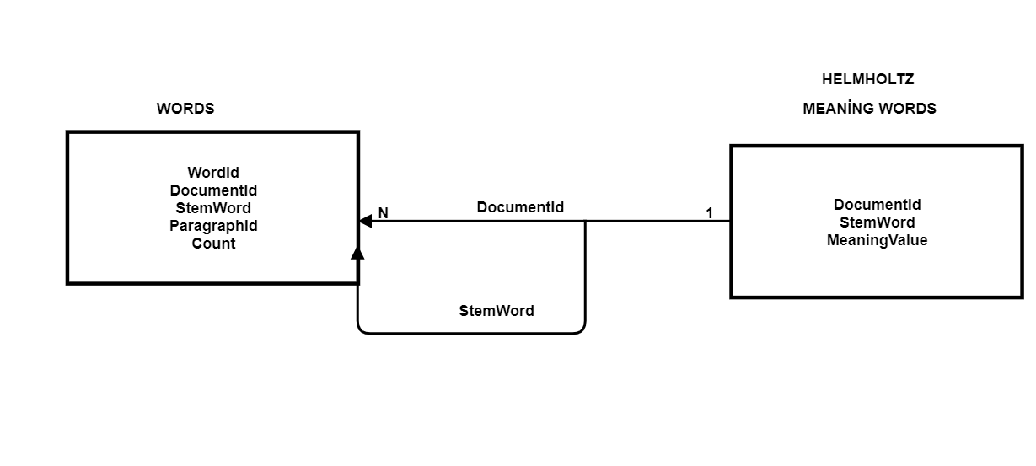

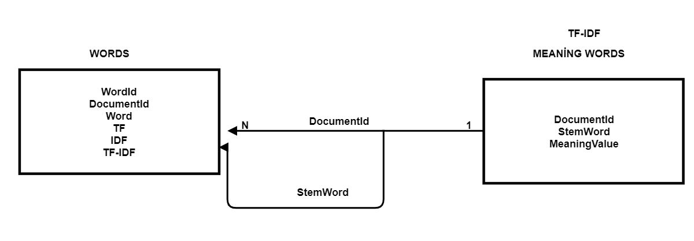

ÖZGEÇMİŞ

Adı Soyadı : Ahmet TOPRAK

Doğum Yeri ve Yılı : ŞANLIURFA, 30/06/1994

Medeni Hali : Bekar

Yabancı Dili : İngilizce

E-posta : ahmetoprak190363@gmail.com

Eğitim Durumu

Lise : Şeyh Şamil Lisesi, 2012

Lisans : Trakya Üniversitesi, Mühendislik Fakültesi, Bilgisayar

Mühendisliği Bölümü

Yüksek Lisans : İstanbul Ticaret Üniversitesi,

Fen Bilimleri Enstitüsü, Bilgisayar Mühendisliği Anabilim

Dalı

Mesleki Deneyim

Türkiye Finans Katılım Bankası 2016-…(devam ediyor)

Yayınları

A. G. Özdoğan and A. Toprak, "The Effect Of Gamification in Information Technologies Projects," 2018 3rd International Conference on Computer Science and Engineering (UBMK), Sarajevo, 2018, pp. 36-40.

A. G. Özdoğan and A. Toprak, "Kurumsal Şirketlerde DevOps Süreçlerinin Zorlukları," 21. Akademik Bilişim Konferansı(AB 2019),Ordu,2019.

A. Toprak and M. Turan, “Konuya Özel Web Kaynaklı İngilizce Otomatik Sözlük Oluşturma”, Technologies and Applied Sciences, vol. 1, no. 3, İstanbul, Turkey, May., 2019.